**TRƯỜNG ĐẠI HỌC GIAO THÔNG VẬN TẢI**

**PHÂN HIỆU TẠI TP. HỒ CHÍ MINH**

**BỘ MÔN CÔNG NGHỆ THÔNG TIN**



**BÁO CÁO ĐỒ ÁN TỐT NGHIỆP**

**ĐỀ TÀI: NGHIÊN CỨU , ỨNG DỤNG , VÀ PHÁT TRIỂN LMS LEARNING TÍCH HỢP NHẮN TIN , VÀ KIỂM TRA ĐẠO VĂN**

Sinh viên thực hiện: PHẠM THÀNH HẬU

Lớp : CÔNG NGH**Ệ** THÔNG TIN K59

Khoá :K59

Tp. Hồ Chí Minh, năm 2022

**TRƯỜNG ĐẠI HỌC GIAO THÔNG VẬN TẢI**

**PHÂN HIỆU TẠI TP. HỒ CHÍ MINH**

**BỘ MÔN CÔNG NGHỆ THÔNG TIN**



**BÁO CÁO ĐỒ ÁN TỐT NGHIỆP**

**ĐỀ TÀI: NGHIÊN CỨU , ỨNG DỤNG , VÀ PHÁT TRIỂN LMS LEARNING TÍCH HỢP NHẮN TIN , VÀ KIỂM TRA ĐẠO VĂN**

Sinh viên thực hiện: PHẠM THÀNH HẬU

Lớp : CÔNG NGH**Ệ** THÔNG TIN K59

Khoá :K59

Tp. Hồ Chí Minh, năm 2022

**TRƯỜNG ĐẠI HỌC GIAO THÔNG VẬN TẢI CỘNG HÒA XÃ HỘI CHỦ NGHIÃ VIỆT NAM**

**PHÂN HIỆU TẠI THÀNH PHỐ HỒ CHÍ MINH Độc lập – Tự do – Hạnh phúc**

BỘ MÔN: **CÔNG NGHỆ THÔNG TIN**

THIẾT KẾ TỔNG QUAN ĐỀ TÀI

-------***-------

**Mã sinh viên** : 5951071024 **Họ tên sinh viên** :Phạm Thành Hậu

**Khóa:** 59 **Lớp:** CQ.59.CNTT

1. **Tên đề tài**

Nghiên cứu , ứng dụng , và phát triển LMS Learning tích hợp nhắn tin , và kiểm tra đạo văn .

1. **Mục đích, yêu cầu**
   1. **Mục đích:**

* Xây dựng ứng dụng LMS Learning
  1. **Yêu cầu:**
* **Yêu cầu công nghệ**
  + Sử dụng ngôn ngữ lập trình : Javascript , HTML, Ajax, Jquery , JavaScript , Bootstrap , C#.
  + Sử dụng công cụ Visual Studio 2019,SQL Server và .Net Framework.
  + Công nghê sử dụng ASP.NET MVC.
* **Yêu cầu chức năng**
  + Tạo lớp,tham gia lớp.
  + Đăng thông báo ,bài tập.
  + Nộp và chấm điểm bài tập.
  + Xem điểm và mức độ hoàn thành bài tập.
  + Nhắn tin .
  + Kiểm tra đạo văn .
* **Yêu cầu phi chức năng**
  + Tốc độ: Tối ưu về tốc độ, làm việc với dữ liệu vừa phải, tốc độ hiển thị nhanh.
  + Giao diện: Thân thiện với người dùng và dễ dàng thao tác.

1. **Nội dung và phạm vi đề tài**
   1. **Nội dung:**
   * Tổng quan và lý do chọn đề tài xây dựng website LMS Learning.
   * Mục tiêu đề tài
   * Cơ sở lý thuyết
   * Phân tích thiết kế hệ thống.
   1. **Phạm vi:**
      * Nghiên cứu sử dụng công cụ Visual Studio và ngôn ngữ C#.
      * Nghiên cứu xây dựng website LMS Learning có nhắn tin tìm tài liệu,sử lý theo thời gian thực và kiểm tra đao văn.
2. **Công nghệ, công cụ và ngôn ngữ lập trình**
   * + Công cụ lập trình: Visual Studio 2019, SQL Server và .Net Framework.
     + Công nghệ sử dụng: ASP.NET MVC.
     + Ngôn ngữ lập trình: Javascript,HTML,Ajax,Jquery,JavaScript, Bootstrap, C#.
3. **Các kết quả chính dự kiến sẽ đạt được và ứng dụng** 
   * + Bài báo cáo đề tài (bản Word và File Power Point)
     + Xây dựng được website LMS Learning
4. **G**iảng **viên và cán bộ hướng dẫn**

Họ tên: Trần Phong Nhã

Đơn vị công tác: Bộ môn Công nghệ Thông tin – Trường Đại học Giao thông Vận tải Phân hiệu tại thành phố Hồ Chí Minh.

Điện thoại:

|  |  |
| --- | --- |
| **Ngày … tháng … năm 2022**  **Trưởng BM Công nghệ Thông tin** | **Đã giao nhiệm vụ đồ án tốt nghiệp**  **Giảng viên hướng dẫn**  **ThS. Trần Phong Nhã** |

**LỜI CẢM ƠN**

Để hoàn thành đề tài này trước hết em xin gửi đến quý thầy, cô **Bộ môn Công nghệ thông tin – Phân hiệu Trường Đại học Giao thông Vận tải tại Thành phố Hồ Chí Minh** lời cảm ơn chân thành vì đã truyền đạt cho em những kiến thức không chỉ từ sách vở, mà còn những kinh nghiệm quý giá từ cuộc sống trong khoảng thời gian học tập tại trường

Tiếp đến, em xin trân trọng bày tỏ sự cảm ơn chân thành nhất đến thầy Trần Phong Nhã giảng viên bộ môn Công Nghệ Thông Tin. Thầy là người hướng dẫn chính. Các định hướng cùng những phương pháp và lời góp ý của Thầy là yếu tố quan trọng giúp chúng em hoàn thành đề tài này.

Vì hiểu biết cá nhân còn hạn chế, em cũng đã nỗ lực hết sức để hoàn thành đề tài một cách tốt nhất, nhưng chắc chắn vẫn sẽ có những thiếu sót không thể tránh khỏi. Em kính mong nhận được sự thông cảm và những ý kiến đóng góp chân thành từ quý thầy cô.

Sau cùng, em xin kính chúc thầy Trần Phong Nhã cũng như Quý Thầy Cô trong Bộ môn Công nghệ thông tin hạnh phúc và thành công hơn nữa trong công việc cũng như trong cuộc sống.

Em xin chân thành cảm ơn!

**Tp. Hồ Chí Minh, ngày ….… tháng ….… năm 2022**

**Sinh viên thực hiện**

Phạm Thành Hậu

**NHẬN XÉT CỦA GIẢNG VIÊN HƯỚNG DẪN**

|  |
| --- |
| ***Tp. Hồ Chí Minh, ngày ….… tháng ….… năm ….…***  **Giảng viên hướng dẫn**  **ThS. Trần Phong Nhã** |

# **MỤC LỤC**

THIẾT KẾ TỔNG QUAN ĐỀ TÀI 3

**MỤC LỤC** 7

DANH MỤC HÌNH ẢNH 10

DANH MỤC BẢNG BIỂU 11

**MỞ ĐẦU** 1

1. Lý do chọn đề tài 1

2. Mục tiêu của đề tài 1

3. Lựa chọn công cụ cài đặt 2

4. Phạm vi đề tài 2

**CHƯƠNG 1: CƠ SỞ LÝ THUYẾT** 3

1.1. Công nghệ sử dụng 3

**1.1.1. ASP.NET MVC** 3

**1.1.2. Bosstrap** 4

**1.1.3. Signalr runtime** 4

**1.1.4 Spire.office** 4

1.2. Ngôn ngữ lập trình 5

**1.2.1. C Sharp** 5

**1.2.2. Javascript** 5

1.2.3.Giới thiệu về HTML 5

1.2.4. Giới thiệu về CSS 6

1.3 Thuật toán áp dụng 6

1.3.1 Thuật toán kiểm tra đạo văn 6

1.3.1 Thuật toán tìm kiếm tài liệu 8

**CHƯƠNG 2: PHÂN TÍCH HỆ THỐNG** 10

2.1 Mô tả bài toán 10

2.2 Sơ đồ phân cấp chức năng BFD 12

2.3 Bảng phân tích xác định tiến trình, tác nhân và hồ sơ 12

**2.3.1 Xác định tiến trình** 12

**2.3.2 Tác nhân và hồ sơ** 14

2.4. Biểu đồ luồng dữ liệu (mức ngữ cảnh, mức đỉnh, mức dưới đỉnh) 14

**2.4.1.** **DFD mức ngữ cảnh** 14

**2.4.2.** **DFD mức đỉnh** 14

**2.4.3.** **DFD mức dưới đỉnh** 15

2.5 Biểu đồ UseCase 19

2.5.1 Tổng quan hệ thống 19

2.5.2 Các tác nhân 20

2.5.3 Sơ đồ UseCase tổng quát 20

2.6 Biểu đồ hoạt động 21

2.6.1 Chức năng tạo lớp học 21

2.6.2 Chức năng tham gia lớp học 21

2.6.3 Chức năng tạo bài tập tự luận 22

2.6.4 Chức năng tạo bài tập trắc nghiệm 23

2.6.5 Chức năng kiểm tra đạo văn 25

2.6.6 Chức năng tìm kiếm tài liệu 25

2.6.7 Chức năng nhắn tin 26

2.6.8 Chức năng làm bài tập trắc nghiệm 27

2.6.9 Chức năng làm bài tập tự luận 27

2.6 Sơ đồ tuần tự 28

2.6.1 Sơ đồ tuần tự tìm kiếm tài liệu 28

2.6.2 Sơ đồ tuần tự kiểm tra đạo văn 29

2.6.3 Sơ đồ tuần tự tạo lớp học và tham gia lớp học 30

2.6.4 Sơ đồ tuần tự làm bài tập trắc nghiệm 31

2.6.5 Sơ đồ tuần tự chấm bài tập tự luận 31

**CHƯƠNG 3: THIẾT KẾ HỆ THỐNG** 33

3.1. Các thực thể và thuộc tính 33

3.2 Xây dựng mô hình thực thể liên kết 40

3.3. Chuyển từ mô hình thực thể liên kết sang mô hình quan hệ 42

**CHƯƠNG 4 TRIỂN KHAI** 44

4.1 Giao diện đăng nhập 44

4.2 Giao diện trang chủ 45

4.3 Giao diện tạo lớp học 46

4.4 Giao diện tham gia lớp học 47

4.5 Giao diện thông báo 47

4.6 Giao diện chỉnh sửa thông tin lớp học 48

4.7 Giao diện bài tập 48

4.8 Giao diện thành viên lớp học 54

4.9 Giao diện thống kê điểm 55

4.10 Giao diện tài liệu 55

4.11 Giao diện nhắn tin 57

4.12 Giao diện thông tin người dùng 57

**KẾT LUẬN VÀ KIẾN NGHỊ** 59

**TÀI LIỆU THAM KHẢO** 60

# DANH MỤC HÌNH ẢNH

Hình 2. 1 Sơ đồ phân cấp chức năng 12

Hình 2. 2 DFD mức ngữ cảnh. 14

Hình 2. 3 DFD mức đỉnh. 15

Hình 2. 4 DFD mức dưới đỉnh của quản lý tài khoản. 16

Hình 2. 5 DFD mức dưới đỉnh của quản lý lớp học 16

Hình 2. 6 DFD mức dưới đỉnh của quản lý thông báo. 17

Hình 2. 7 DFD mức dưới đỉnh của quản lý bài tập. 17

Hình 2. 8 DFD mức dưới đỉnh của thống kê điểm 18

Hình 2. 9 DFD mức dưới đỉnh của nhắn tin . 18

Hình 2. 10 DFD mức dưới đỉnh của tài liệu . 19

Hình 2. 11 Sơ đồ Usecase tổng quát 21

Hình 2. 12 Biểu đồ hoạt đông tạo lớp học 21

Hình 2. 13 Biểu đồ hoạt động tham gia lớp học 22

Hình 2. 14 Biểu đồ hoạt động tạo bài tập tự luận 23

Hình 2. 15 Biểu đồ hoạt động tạo bài tập trắc nghiệm 24

Hình 2. 16 Biểu đồ hoạt động kiểm tra đạo văn 25

Hình 2. 17 Biểu đồ hoạt động tìm kiếm tài liệu 26

Hình 2. 18 Biểu đồ hoạt động nhắn tin 26

Hình 2. 19 Biểu đồ hoạt động làm bài trắc nghiệm 27

Hình 2. 20 Biểu đồ hoạt động làm bài tự luận 28

Hình 2. 21 Sơ đồ tuần tự tìm kiếm tài liệu 29

Hình 2. 22 Sơ đồ tuần tự kiểm tra đạo văn 29

Hình 2. 23 Sơ đồ tuận tự tạo lớp và tham gia lớp học 30

Hình 2. 24 Sơ đồ tuần tự làm bài trắc nghiệm 31

Hình 2. 25 Sơ đồ tuần tự chấm bài tự luận 32

Hình 3. 1 Mô hình thực thể liên kết 41

Hình 4. 1 Giao diện đăng nhập 44

Hình 4. 2 Giao diện quên mật khẩu 44

Hình 4. 3 Giao diện nhập mã xác nhận 45

Hình 4. 4 Giao diện mật khẩu mới 45

Hình 4. 5 Giao diện trang chủ 46

Hình 4. 6 Giao diện tạo lớp học 46

Hình 4. 7 Giao diện tham gia lớp học 47

Hình 4. 8 Giao diện thông báo 47

Hình 4. 9 Giao diện Chỉnh sửa thông tin lớp học 48

Hình 4. 10 Giao diện bài tập cho giảng viên 48

Hình 4. 11 Giao diện điểm bài tập trắc nghiệm 49

Hình 4. 12 Giao diện điểm bài tập tự luận 49

Hình 4. 13 Giao diện kiểm tra đạo văn 50

Hình 4. 14 Giao diện câu hỏi trắc nghiệm 50

Hình 4. 15 Giao diện câu hỏi tự luận 51

Hình 4. 16 Giao diện bài tập trắc nghiệm 51

Hình 4. 17 Giao diện bài trắc nghiệm 52

Hình 4. 18 Giao diện bài tập tự luận 52

Hình 4. 19 Giao diện tạo bài tập trắc nghiệm 53

Hình 4. 20 Giao diện bài tập tự luận 53

Hình 4. 21 Giao diện bài tập cho sinh viên 54

Hình 4. 22 Giao diện thành viên lớp học 54

Hình 4. 23 Giao diện thống kê điểm 55

Hình 4. 24 Giao diện tài liệu 56

Hình 4. 25 Giao diện chia sẻ tài liệu 56

Hình 4. 26 Giao diện xem tài liệu 57

Hình 4. 27 Giao diện nhắn tin 57

Hình 4. 28 Giao diện thông tin người dùng 58

Hình 4. 29 Giao diện thay đổi mật khẩu 58

# DANH MỤC BẢNG BIỂU

Bảng 1. 1 Bảng danh sách câu 6

Bảng 1. 2 Bảng phần trăm câu 7

Bảng 1. 3 Bảng danh sách cụm từ 7

Bảng 1. 4 Bảng danh sách phần trăm 8

Bảng 1. 5 Bảng danh sách cụm từ tìm kiếm 8

Bảng 1. 6 Bảng danh sách các tài liệu 9

Bảng 2. 1 Bảng xác định tiến trình 14

Bảng 2. 2 Các tác nhân 20

Bảng 3. 1 Thực thể tài khoản 33

Bảng 3. 2 Thực thể lớp học . 34

Bảng 3. 3 Thực thể thông báo . 34

Bảng 3. 4 Thực thể tin nhắn . 35

Bảng 3. 5 Thực thể file thông báo . 35

Bảng 3. 6 Thực thể bài tập. 36

Bảng 3. 7 Thực thể file bài tập tự luận . 36

Bảng 3. 8 Thực thể thông tin bài tập tự luận . 36

Bảng 3. 9 Thực thể đáp án . 37

Bảng 3. 10 Thực thể câu hỏi. 37

Bảng 3. 11 Thực thể bài tập trắc nghiệm. 37

Bảng 3. 12 Thực thể bài tập tự luận. 38

Bảng 3. 13 Thực thể bình luận bài tập tự luận. 38

Bảng 3. 14 Thực thể bình luận bài tập trắc nghiệm. 38

Bảng 3. 15 Thực thể bình luận thông báo. 39

Bảng 3. 16 Thực thể bình luận bài tập tự luận. 39

Bảng 3. 17 Thực thể bình luận bài tập trắc nghiệm. 39

Bảng 3. 18 Thực thể trả lời bình luận thông báo. 40

Bảng 3. 19 Thực thể kiểm tra đạo văn. 40

Bảng 3. 20 Thực thể tài liệu. 40

# **MỞ ĐẦU**

**1. Lý do chọn đề tài**

Hiện nay, thời đại công nghệ số ngày càng phát triển nên hình thức giao và nộp bài tập online ngày càng phổ biến hơn .Công cụ được nhiều người sử dụng phổ biến đó là classroom do google phát hành . Tuy nhiên khi sử dụng ứng dụng thì gặp nhiều vấn đề như khi muốn hỏi bài thành viên trong lớp thì phải sử dụng ứng dụng khác và tìm tài liệu phải tìm ngoài những nguồn khác .Nhằm hỗ trợ việc nâng cao lượng thông tin bài học vững chắc hơn cũng như những thông tin muốn tìm hiểu thêm kiến thức.

Với những lý do đã nêu trên, em đã xây dựng một ứng dụng web với chức năng hỗ trợ trong vấn đề học tập .

## 2. Mục tiêu của đề tài

Hệ thống phải có giao diện phù hợp,dễ sử dụng,thông tin lưu trữ một cách tối ưu. Các chức năng phải sát với yêu cầu thực tế của hình thức bài tập trực tuyến . Hệ thống có khả năng hổ trợ đa người dùng, độ bảo mật cao. Với những đặc điểm như vậy, hệ thống thực hiện các công việc như sau :

- Xây dựng thống có chức năng tạo lớp học ,tham gian lớp học .

- Đăng thông báo sử dụng công nghệ runtime khi một người dùng đăng thông báo thì những người khác khi đang ở trang thông báo sẽ hiện yêu cầu reload lại trang .

- Đăng bài tập sử dụng công nghệ runtime khi giảng viên đăng bài tập thì những thành viên trong lớp khi đang ở trang bài tập sẽ hiện yêu cầu reload lại trang.

-Giảng viên chấm điểm bài tập đối với bài tập tự luận . Còn bài tập trắc nghiệm thì khi sinh viên làm bài xong hệ thống sẽ tự chấm điểm và đưa ra kết quả

-Giảng viên có thể xem điểm trung bình của từng sinh viên hiện số lượng bài tập đã nộp chưa nộp hoặc nộp muộn. sinh viên có thể xem điểm trung bình của mình và xem điểm từng bài tập

- Người dùng khi nhắn tin đến người khác thì người kia sẽ hiện tin nhắn của người gửi tới

-Tìm tài liệu từ tài liệu giảng viên của lớp đã tải tài liệu lên ,khi tìm kiếm nếu có tài liệu liên quan nó sẽ hiện hình ảnh tài liệu tên tài liệu và mục xem chi tiết và tải xuống của tài liệu ,không có kết quả tìm kiếm nó sẽ hiện thông báo không có tài liệu

-Kiểm tra đạo văn : Bài tập sau khi được nộp thì khi giảng viên muốn kiểm tra đạo văn thì giảng viên sẽ sử dụng chức năng kiểm tra đao văn và hiện phần tram giống nhau nhiều nhất so với tài liệu trước .

## 3. Lựa chọn công cụ cài đặt

Vì hệ thống được xây dựng trên internet nên em lựa chọn ứng dụng web bao gồm : Công nghệ ASP.NET MVC ,ngôn ngữ c#, hệ quản trị cơ sở dữ liệu SQL 2019 ,Công ghệ AJAX,Công nghệ runtime …

## 4. Phạm vi đề tài

Nghiên cứu công nghệ runtime , cách thức hoạt động ,cách tạo bài tập tự luận và trắc nghiệm bằng file , thống kê điểm đựa trên bài tập đã có điểm để đảm bảo cho việc chấm điểm của sinh viên minh bạch . Cùng với đó là chức năng kiểm tra đạo văn bài tập tự luận giúp giảng viên kiểm tra bài tập và chấm điểm nhanh hơn . Bên cạnh đó nghiên cứu các phương pháp tổ chức hệ thống, đảm bảo hệ thống luôn trong trạng thái dễ phát triển và bảo trì về sau .

# **CHƯƠNG 1: CƠ SỞ LÝ THUYẾT**

**1.1. Công nghệ sử dụng**

**1.1.1. ASP.NET MVC**

**1.1.1.1 Mô hình MVC là gì**

**MVC** là từ viết tắt bởi 3 từ **Model – View – Controller**. Đây là mô hình thiết kế sử dụng trong kỹ thuật phần mềm. Mô hình source code thành 3 phần, tương ứng mỗi từ. Mỗi từ tương ứng với một hoạt động tách biệt trong một mô hình.

- Model: Là bộ phận có chức năng lưu trữ toàn bộ dữ liệu của ứng dụng. Bộ phận này là một cầu nối giữa 2 thành phần bên dưới là View và Controller.

- Views: Đây là phần giao diện dành cho người sử dụng. Nơi mà người dùng có thể lấy được thông tin dữ liệu của MVC thông qua các thao tác truy vấn như tìm kiếm hoặc sử dụng thông qua các website.

- Controllers: Bộ phận có nhiệm vụ xử lý các yêu cầu người dùng đưa đến thông qua view. Từ đó, controllers đưa ra dữ liệu phù hợp với người dùng. Bên cạnh đó, Controller còn có chức năng kết nối với model.

**1.1.1.2. ASP.NET MVC**

***- ASP.NET***[MVC](https://www.dammio.com/glossary/mvc) là một framework web được phát triển bởi Microsoft, thực thi mô hình [MVC](https://www.dammio.com/glossary/mvc) (model–view–controller). ASP.NET [MVC](https://www.dammio.com/glossary/mvc) là 1 phần mềm mã mở, tách rời với thành phần độc quyền ASP.NET Web Forms.

- Ưu điểm:

* ***Control:*** ASP.NET MVC cung cấp một bộ control rất mạnh mẽ trên JavaScript, HTML và CSS so với các control được cung cấp bởi một số hình thức truyền thống trên web.
* ***Có khả năng kiểm thử:*** Framework ASP.NET MVC hỗ trợ việc kiểm thử các ứng dụng web rất tốt.
* ***Gọn nhẹ:*** Framework này không sử dụng ViewState, hỗ trợ bạn trong việc làm giảm băng thông của các request rất nhiều.
* ***Tích hợp:*** Khi bạn tích hợp MVC với jQuery, bạn có thể viết code của mình chạy trong các trình duyệt web. Điều này sẽ giúp giảm tải cho các web server của bạn.

**1.1.2. Bosstrap**

**1.1.2.1 Giới thiệu Boostrap**

Bootstrap là một framework bao gồm các HTML, CSS và JavaScript template dùng để phát triển website chuẩn responsive.

Bootstrap là một bộ sưu tập miễn phí của các mã nguồn mở và công cụ dùng để tạo ra một mẫu Website hoàn chỉnh. Với các thuộc tính về giao diện được quy định sẵn như kích thước, màu sắc, độ cao, độ rộng…, các designer có thể sáng tạo nhiều sản phẩm mới mẻ nhưng vẫn tiết kiệm thời gian khi làm việc với framework này trong quá trình thiết kế giao diện website

**1.1.3. Signalr runtime**

[ASP.NET](http://asp.net/) SignalR là một thư viện cho các lập trình viên [Asp.Net](http://asp.net/) đơn giản hóa quá trình thêm chức năng web real-time trong phát triển ứng dụng. giúp xây dựng các ứng dụng web sử dụng tương tác thời gian thực giữa người dùng với máy chủ.

Mô hình bình thường của web là client gửi request đến server, nhưng giờ ta có 1 cách thức nữa để tương tác: server “push” trực tiếp dữ liệu về client, theo thời gian thực. Ngoài ra, mô hình này cũng giúp ta xây dựng ứng dụng bất đồng bộ lên đến hàng nghìn kết nối 1 lúc với máy chủ.

**1.1.4 Spire.office**

Là sự kết hợp của API .NET Office cấp doanh nghiệp do E-iceblue cung cấp. Nó bao gồm Spire.Doc , Spire.XLS , Spire.S Spreadsheet , Spire.Presentation , Spire.PDF , Spire.DataExport , Spire.OfficeViewer , Spire.PDFViewer , Spire.DocViewer , Spire.Barcode và Spire.Email . Spire.Office chứa các phiên bản cập nhật nhất của .NET API ở trên.

Với Spire.Office cho .NET, các nhà phát triển có thể tạo ra một loạt các ứng dụng. Nó cho phép các nhà phát triển mở, tạo, sửa đổi, chuyển đổi, in , xem các tài liệu MS Word , Excel, PowerPoint và PDF. Hơn nữa, nó cho phép người dùng xuất dữ liệu sang các tệp phổ biến như MS Word / Excel / RTF / Access, PowerPoint, PDF, XPS, HTML, XML, Text, CSV, DBF, Clipboard, SYLK, PostScript, PCL, ...

Spire.Office cho .NET có thể được liên kết với bất kỳ loại ứng dụng .NET 32 bit hoặc 64 bit nào bao gồm ASP.NET, Dịch vụ Web và WinForms cho .NET Framework phiên bản 2.0 đến 4.5. Spire.Office cũng hỗ trợ hoạt động trên .NET Core, .NET 5.0, Microsoft Azure, Mono Android và Xamarin.iOS.

**1.2. Ngôn ngữ lập trình**

**1.2.1. C Sharp**

C# là một [ngôn ngữ lập trình](https://vi.wikipedia.org/wiki/Ng%C3%B4n_ng%E1%BB%AF_l%E1%BA%ADp_tr%C3%ACnh" \o "Anders Hejlsberg) [hướng đối tượng](https://vi.wikipedia.org/wiki/L%E1%BA%ADp_tr%C3%ACnh_h%C6%B0%E1%BB%9Bng_%C4%91%E1%BB%91i_t%C6%B0%E1%BB%A3ng) đa năng vô cùng mạnh mẽ được phát triển bởi [Microsoft](https://vi.wikipedia.org/wiki/Microsoft), C# là phần khởi đầu cho kế hoạch [.NET](https://vi.wikipedia.org/wiki/.NET_Framework) của họ. Tên của ngôn ngữ bao gồm ký tự thăng theo Microsoft nhưng theo [ECMA](https://vi.wikipedia.org/w/index.php?title=ECMA&action=edit&redlink=1) là **C#**, chỉ bao gồm dấu số thường. Microsoft phát triển C# dựa trên [C++](https://vi.wikipedia.org/wiki/C++) và [Java](https://vi.wikipedia.org/wiki/Java_(ng%C3%B4n_ng%E1%BB%AF_l%E1%BA%ADp_tr%C3%ACnh)). C# được miêu tả là ngôn ngữ có được sự cân bằng giữa C++, [Visual Basic](https://vi.wikipedia.org/wiki/Visual_Basic), [Delphi](https://vi.wikipedia.org/wiki/Delphi_(ng%C3%B4n_ng%E1%BB%AF_l%E1%BA%ADp_tr%C3%ACnh)) và [Java](https://vi.wikipedia.org/wiki/Java_(ng%C3%B4n_ng%E1%BB%AF_l%E1%BA%ADp_tr%C3%ACnh)).

**1.2.2. Javascript**

* JavaScript là ngôn ngữ kịch bản cho phép tạo ra trang web động - cập nhật nội dung theo ngữ cảnh, điều khiển đa phương tiện, hoạt cảnh các hình ảnh.
* JavaScript là ngôn ngữ lập trình phổ biến nhất trên thế giới trong suốt 20 năm qua.
* Nó có khả năng hỗ trợ bởi hầu hết mọi trình duyệt web và nó bao gồm: ngôn ngữ lập trình được áp dụng chủ yếu trong HTML và web nhằm phát triển Chrome, Safari, Firefox, Explorer, Opera,… Phần đa các trình duyệt di động hay là điện thoại thông minh đều có thể hỗ trợ cho loại ngôn ngữ lập trình này.

### 1.2.3.Giới thiệu về HTML

HTML là viết tắt của Hypertext Markup Language (ngôn ngữ đánh dấu siêu văn bản) là một ngôn ngữ đánh dấu chuẩn cho việc tạo ra các trang web. Thành phần chính của HTML là các thẻ tag, nhằm khai báo các phần tử và vị trí sắp xếp, xây dựng cấu trúc của các phần tử trong website.

**Ưu điểm:**

• Tài nguyên hỗ trợ vô cùng lớn.

• Chạy tương đối mượt trên hầu hết các trình duyệt phổ biến.

• Sử dụng mã nguồn mở và miễn phí.

• Dễ học, dễ hiểu.

• Markup đồng nhất.

• Quá trình thực hiện dễ dàng do kết hợp được với nhiều ngôn ngữ backend.

**Nhược điểm:**

• Không có khả năng tạo ra sự riêng biệt.

• một số trình duyệt cũ vẫn không thể render được những tag mới có bên trong HTML5.

### 1.2.4. Giới thiệu về CSS

CSS là viết tắt của Cascading Style Sheets, là một ngôn ngữ đƣợc sử dụng để tìm và định dạng lại các phần tử được tạo ra bởi các ngôn ngữ đánh dấu như HTML hay XML.

## 1.3 Thuật toán áp dụng

### 1.3.1 Thuật toán kiểm tra đạo văn

**Input**: Tài liệu gốc , tài liệu cần so sánh

**Output**: Phần trăm đạo văn của tài liệu cần so sánh so với tài liệu gốc .

**Thuật toán :**

Bước 1 : Lấy ra danh sách các câu có trong tài liệu gốc và tài liệu cần so sánh dựa vào dấu “.” cuối câu . Với mỗi tài liệu được lưu trong bảng dưới đây

| STT | Tên thuộc tính | Kiểu dữ liệu | Mô tả |
| --- | --- | --- | --- |
| 1 | **listCau** | Array | Danh sách các câu có trong tài liệu |

Bảng 1. 1 Bảng danh sách câu

Bước 2 :Lấy câu của tài liệu cần so sánh so với từng câu của tài liệu gốc . Với mỗi câu cần so sánh được lưu trong bảng dưới đây .

| STT | Tên thuộc tính | Kiểu dữ liệu | Mô tả |
| --- | --- | --- | --- |
| 1 | **cau** | string | Câu cần so sánh |
| 2 | **Phantram** | float | Phần trăm sau khi so sánh |

Bảng 1. 2 Bảng phần trăm câu

Bước 3 : Gọi A1 là câu của tài liệu cần so sánh , B1 là câu của tài liệu gốc . Lấy ra các cụm từ trong A1 có trong B1 . Với mỗi câu A1 các cụm được lưu vào bảng dưới đây .

| STT | Tên thuộc tính | Kiểu dữ liệu | Mô tả |
| --- | --- | --- | --- |
| 1 | **listCumtu** | Array | Danh sách các cụm từ có trong câu A1 có trong B1 |

Bảng 1. 3 Bảng danh sách cụm từ

Bước 4 : Tính phần trăm độ giống nhau của từng câu dựa vào công thức

Percent[i] =

* a1,a2 ,a3 số lượng từ trong các cụm từ
* b là số lượng từ trong câu A1.

Bước 5 : Thực hiện tương tự A1 với các câu của tài liệu gốc và lưu phần trăm vào bảng dưới đây :

| STT | Tên thuộc tính | Kiểu dữ liệu | Mô tả |
| --- | --- | --- | --- |
| 1 | **listphamtram** | Array | Danh sách phần tram giống nhau của A1 so với từng câu của tài liệu gốc |

Bảng 1. 4 Bảng danh sách phần trăm

Bước 6: Sau khi so sánh câu của tài liệu cần so sánh so với từng câu của tài liệu gốc ta được 1 danh sách phần trăm giống nhau của câu của tài liệu cần so sánh so với từng câu của tài liệu gốc . Lấy ra phần tử lớn nhất trong danh sách phần trăm giống nhau . thực hiện các bước tương tự cho từng câu .

Bước 7 : Sau khi thực hiện xong các bước trên ta được danh sách phần trăm sau so sánh của từng câu .Thực hiện tính toán phần tram đạo văn của tài liệu theo công thức sau :

Percent =

* Percent[i] là phần trăm sau khi so sánh của từng câu .
* a là số lượng câu của tài liệu cần so sánh .

### 1.3.1 Thuật toán tìm kiếm tài liệu

**Input**: Từ khóa cần tìm kiếm

**Output**: Danh sách tài liệu sau khi tìm kiếm .

Bước 1 : Lấy ra danh sách các cụm từ có trong từ khóa cần tìm kiếm . Lưu danh sách các cụm từ vào bảng dưới đây .

| STT | Tên thuộc tính | Kiểu dữ liệu | Mô tả |
| --- | --- | --- | --- |
| 1 | **listcumtu** | Array | Danh sách các cụm từ trong từ khóa cần tìm . |

Bảng 1. 5 Bảng danh sách cụm từ tìm kiếm

Bước 2 : Tìm kiếm tài liệu dựa vào các cụm từ bắt đầu từ cụm từ có nhiều từ nhất . Lưu thông tin tìm kiếm vào bảng dưới đây :

| STT | Tên thuộc tính | Kiểu dữ liệu | Mô tả |
| --- | --- | --- | --- |
| 1 | **listtailieucumtu** | Array | Danh sách các tài liệu sau khi tìm kiếm bằng cụm từ . |

Bảng 1. 6 Bảng danh sách các tài liệu

Bước 3 : Kiểm tra các tài liệu trùng lặp trong danh sách các tài liệu sau khi tìm kiếm bằng cụm từ và loại bỏ tài liệu ra khỏi danh sách tài liệu .

# **CHƯƠNG 2: PHÂN TÍCH HỆ THỐNG**

**2.1 Mô tả bài toán**

LMS Learning là phần mềm giúp tạo tài liệu, quản trị, báo cáo, theo dõi, phân phối và tự động hóa các chương trình đào tạo hoặc học tập và phát triển

LMS Learning gồm các chức năng:

- Quản lý tài khoản : khi người dùng sử dụng hệ thống trước hết cần phải đăng nhập hệ thống . Nếu người dùng không có tài khoản thì cần tạo tài khoản mới với các thông tin cần có: họ , tên , tên tài khoản ,email ,mật khẩu . Sau khi điền đầy đủ thông tin thì người dùng cần nhập mã xác nhận được gửi tới tài khoản email đã đăng ký . Khi đăng nhập nếu người dùng quên mật khẩu có thể thực hiện chức năng quên mật khẩu .chức năng cần có tên đăng nhập và email của người dùng . Sau khi hoàn tất các bước thì người dùng sẽ nhập mã xác nhận email . Nếu mã xác nhận đúng thì lúc này người dùng mới điền được mật khẩu mới của tài khoản. Khi người dùng sử dụng xong thì đăng xuất khỏi hệ thống .

-Quản lý lớp học :có các chức năng như hiện danh sách lớp học đã tham gia ,tạo lớp học mới ,tham gia lớp học .đối với chức năng tham gia lớp học thì người dùng cần nhập mã lớp học do giảng viên lớp học cung cấp .

-Quản lý thông báo : Có các chức năng như đăng thông báo , xem sửa xóa thông báo ,hiện thông báo mới . Với chức năng sửa xóa thông báo thì chỉ người đăng thông báo mới được quyền sửa dụng .sau khi đăng thông báo thì những người trong lớp học đó sẽ hiện mail thông báo đến tài khoản . Khi người dùng đang trong trang thông báo thì khi có người đăng thông báo thì người dùng sẽ hiện thông báo để reload lại trang .

-Quản lý bài tập :có các chức năng như đăng bài tập sửa xóa bài tập ,chấm điểm bài tập ,nộp bài tập ,hiện bài tập mới.Với chức năng đăng bài tập thì có chỉ người giảng viên lớp đó mới được sử dụng . bài tập có hai dạng đó là bài tự luận và bài trắc nghiệm .Bài trắc nghiệm thì được them bằng cách them file câu hỏi thêo định dạng chương trình . Giảng viên có thể sửa xóa thông tin bai tập .Với chức năng chấm điểm thì với bài tập trắc nghiệm thì khi làm bài xong thì hệ thống tự chấm điểm ,còn với bài tập tự luận thì giảng viên dựa theo bài tập sinh viên nộp để chấm điểm . Thang điểm bài tập từ 0 đến 100 điểm .Giảng viên có thể kiểm tra đạo văn đối với bài tập tự luận , bài tập nộp đầu tiên trong lớp sẽ có phần trăm đạo văn là 0 sâu đó thì tài liệu sẽ kiểm tra đạo văn so với tài liệu đã kiểm tra đạo văn . Kiểm tra đạo văn sẽ kiểm tra từ tài liệu nộp sớm nhất . Giảng viên có thể xem điểm của sinh viên theo bài tập .Khi giảng viên đăng bài tập thì hệ thống sẽ gửi email thông báo có bài tập cho sinh viên .Nếu sinh viên đang ở trong trang bài tập thì sẽ hiện thông báo reload lại trang .Sinh viên có thể xem thông tin bài tập đã nộp ,chưa nộp , bài tập nộp muộn.

-Thống kê điểm :có các chức năng xem điểm theo danh sách ,xem điểm sinh viên

Giảng viên có thể xem thông bài tập của sinh viên :như thông tin bài nộp ,bài chưa nộp bài nộp muộn và điểm trung bình theo danh sách sinh viên lớp .Sinh viên có thể xem các thông tin điểm trung bình của mình ,điểm của từng bài tập .

-Nhắn tin :có các chức năng gửi tin nhắn hiện thông báo có tin nhăn đến .Với chức năng gửi tin nhắn :người dùng gửi tin nhắn thì người nhận tin nhắn sẽ tin nhắn đến.Với chức năng hiện thông báo tin nhắn đến thì người dùng ở trong trang thì sẽ hiện thông báo có tin nhắn từ người khác gửi tới .

-Tài liệu : có chức năng tìm tài liệu .

Người dùng nhập thông tin muốn tìm kiếm thì sẽ hiện thông tin tài liệu người dùng muốn tìm .Người dùng có thể tải tài liệu xuống ,xem chi tiết của tài liệu .

**2.2 Sơ đồ phân cấp chức năng BFD**

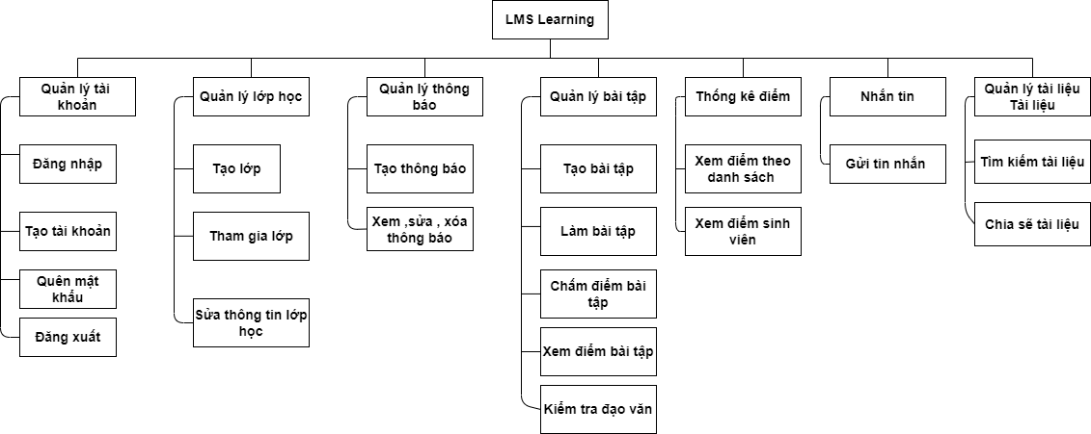

Hình 2. 1 Sơ đồ phân cấp chức năng

**2.3 Bảng phân tích xác định tiến trình, tác nhân và hồ sơ**

**2.3.1 Xác định tiến trình**

|  |  |  |
| --- | --- | --- |
| Động từ + bổ ngữ | Danh từ | Nhận xét |
| Quản lý tài khoản | Sinh viên  Giảng viên  Thông tin tài khoản  Thông tin yêu cầu  Thông tin phản hồi | Tác nhân  Tác nhân  Hồ sơ dữ liệu  Hồ sơ dữ liệu  Hồ sơ dữ liệu |

|  |  |  |
| --- | --- | --- |
| Quản lý lớp học | Sinh viên  Giảng viên  Thông tin lớp học  Thông tin yêu cầu  Thông tin phản hồi | Tác nhân  Tác nhân  Hồ sơ dữ liệu  Hồ sơ dữ liệu  Hồ sơ dữ liệu |
| Quản lý thông báo | Sinh viên  Giảng viên  Thông tin yêu cầu  Thông tin phản hồi  Thông tin | Tác nhân  Tác nhân  Hồ sơ dữ liệu  Hồ sơ dữ liệu  Hồ sơ dữ liệu |
| Quản lý bài tập | Sinh viên  Giảng viên  thông tin bài tập  Thông tin yêu cầu  Thông tin phản hồi  Bài nộp  Điểm  Phần trăm đạo văn | Tác nhân  Tác nhân  Hồ sơ dữ liệu  Hồ sơ dữ liệu  Hồ sơ dữ liệu  Hồ sơ dữ liệu  Hồ sơ dữ liệu  Hồ sơ dữ liệu |
| Thống kê điểm | Sinh viên  Giảng viên  Thông tin yêu cầu  Điểm | Tác nhân  Tác nhân  Hồ sơ dữ liệu  Hồ sơ dữ liệu |
| Nhắn tin | Sinh viên  Giảng viên  Tin nhắn đến  Tin nhắn đi  Thông tin yêu cầu  Thông tin phản hồi  Thông tin | Tác nhân  Tác nhân  Hồ sơ dữ liệu  Hồ sơ dữ liệu  Hồ sơ dữ liệu  Hồ sơ dữ liệu  Hồ sơ dữ liệu |
| Tài liệu | Sinh viên  Giảng viên  Thông tin yêu cầu  Tài liệu | Tác nhân  Tác nhân  Hồ sơ dữ liệu  Hồ sơ dữ liệu |

Bảng 2. 1 Bảng xác định tiến trình

**2.3.2 Tác nhân và hồ sơ**

a). Tác nhân

Sinh viên

Giảng viên

b). Hồ sơ dữ liệu

Tin nhắn đến

Tin nhắn đi

Thông tin tài khoản

Thông tin yêu cầu

Thông tin phản hồi

Thông tin

Tài liệu

Bài nộp

Điểm

Phần trăm đạo văn

Thông tin lớp học

**2.4. Biểu đồ luồng dữ liệu (mức ngữ cảnh, mức đỉnh, mức dưới đỉnh)**

**2.4.1. DFD mức ngữ cảnh**

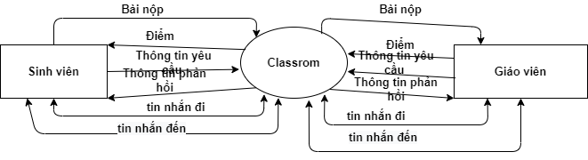

Hình 2. 2 DFD mức ngữ cảnh.

**2.4.2. DFD mức đỉnh**

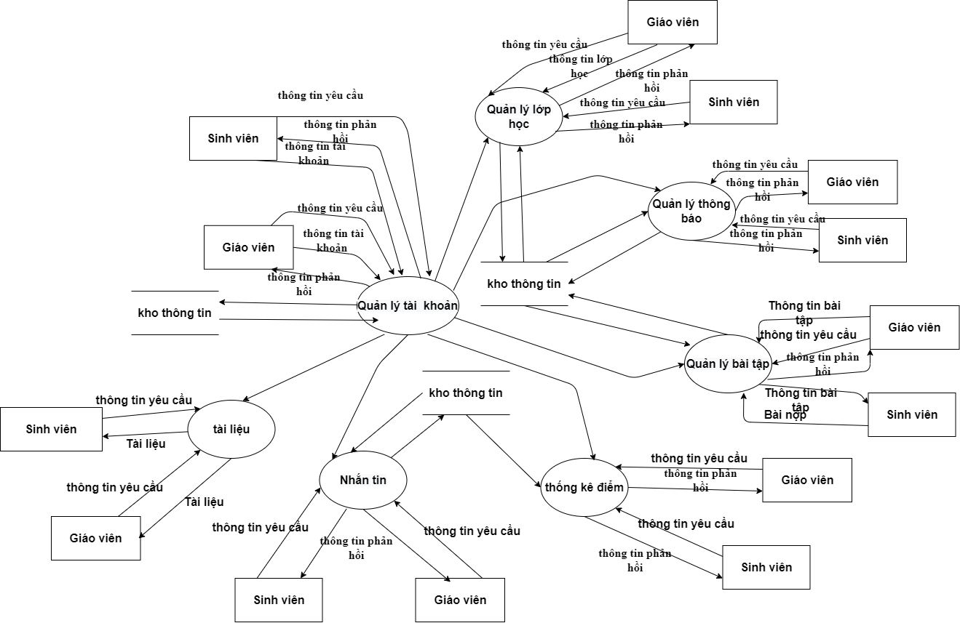

Hình 2. 3 DFD mức đỉnh.

**2.4.3. DFD mức dưới đỉnh**

* **Quản lý tài khoản**

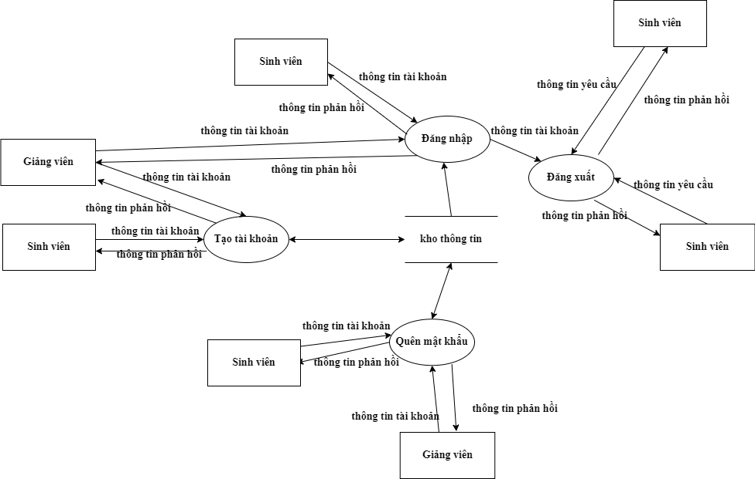

Hình 2. DFD mức dưới đỉnh của quản lý tài khoản.

* **Quản lý lớp học**

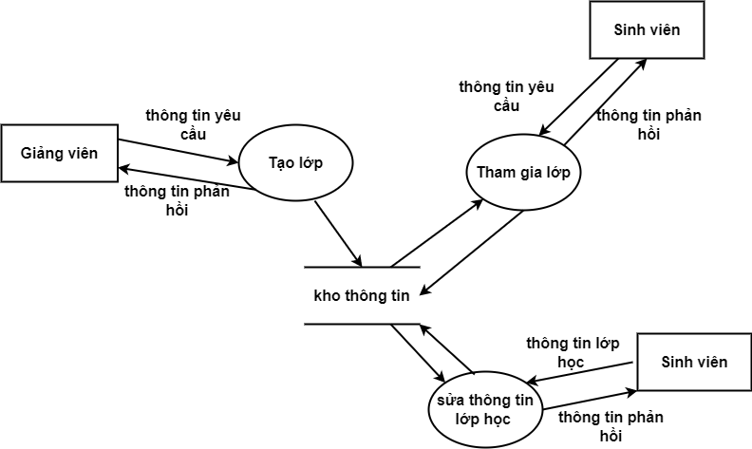

Hình 2. 5 DFD mức dưới đỉnh của quản lý lớp học

* **Quản lý thông báo**

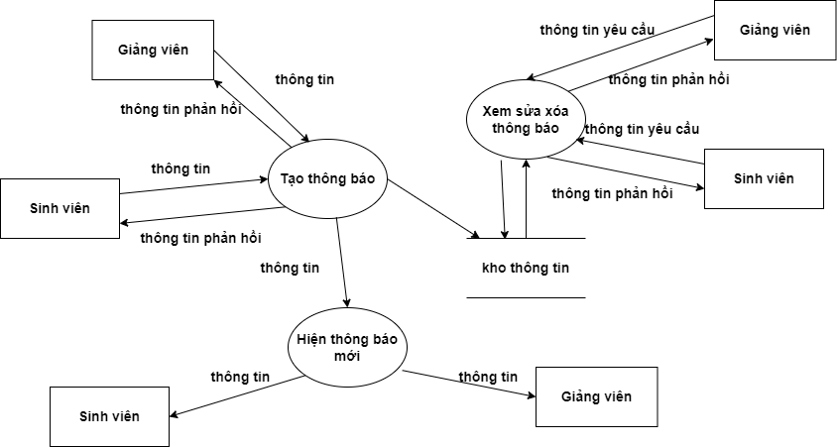

Hình 2. 6 DFD mức dưới đỉnh của quản lý thông báo.

* **Quản lý bài tập**

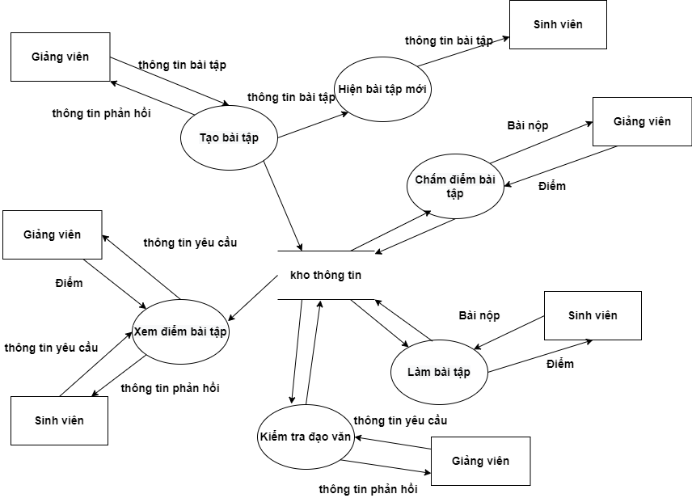

Hình 2. 7 DFD mức dưới đỉnh của quản lý bài tập.

* **Thống kê điểm**

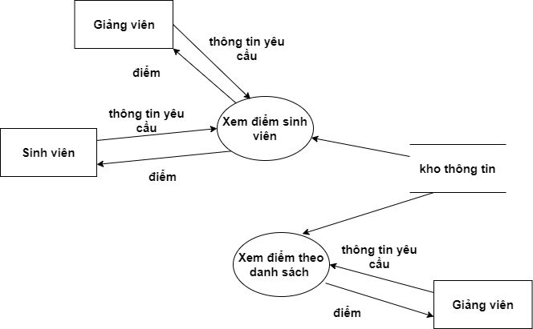

Hình 2. 8 DFD mức dưới đỉnh của thống kê điểm

* **Nhắn tin**

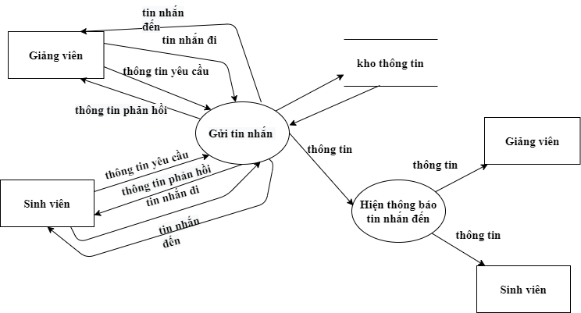

Hình 2. 9 DFD mức dưới đỉnh của nhắn tin .

* **Tài liệu**

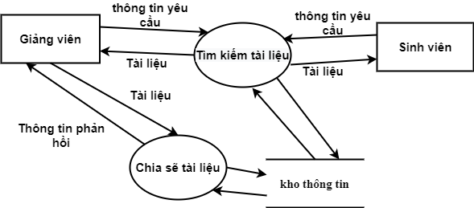

Hình 2. 10 DFD mức dưới đỉnh của tài liệu .

## 2.5 Biểu đồ UseCase

### ****2.5.1 Tổng quan hệ thống****

Hệ thống LMS Learning cho phép người dùng tổ chức lớp học , các thông tin của hệ thống được đặt ở một sever cố định. Tập trung vào năm quy trình chính:

* Quy trình tạo lớp học và tham gia lớp học :

Người dùng chọn chức năng tạo lớp học điền thông tin lớp học cần tạo . Sau khi tạo lớp học thì mỗi lớp học sẽ có một mã lớp học để người tạo lớp có thể chia sẻ để người khác tham gia vào lớp học . Người tạo lớp có thể mời người khác tham gia lớp học bằng email .

* Quy trình tạo bài tập và chấm bài tập :
* Đối với bài tập tự luận : Chọn chức năng tạo bài tập và chọn loại bài tập tự luận .Điền thông tin liên quan về bài tập và tạo bài tập. Sau khi sinh viên hoàn tất việc nộp bài tập thì giảng viên chọn bài tập cần chấm điểm , chọn sinh viên cần chấm điểm , xem bài tập của sinh viên và nhập điểm cần chấm .
* Đối với bài tập trắc nghiệm : Giảng viên cần chuẩn bị file câu hỏi trắc nghiệm theo format do chương trình cung cấp . Chọn chức năng tạo bài tập và chọn loại bài tập trắc nghiệm . Điền thông tin liên quan , chọn file câu hỏi trắc nghiệm và tạo bài tập . Sinh viên sẽ làm bài tập và hệ thống tự chấm điểm và hiện thông tin điểm bài tập .
* Quy trình kiểm tra đạo văn :

Sau khi sinh viên đã hoàn tất nộp toàn bộ bài tập tự luận ,giảng viên sẽ chọn bài tập chọn chức năng kiểm tra đạo văn và chờ hệ thống kiểm tra .

* Quy trình tải tài liệu và tìm kiếm tài liệu :

Giảng viên chọn tài liệu cần chia sẽ và điện thông tin liên quan tới tài liệu . Muốn tìm kiếm tài liệu thì sinh viên cần điền thông tin muốn tìm và bấm tìm kiếm .

* Quy trình tổng kết điểm :

Hệ thông tự tổng kết và đưa ra điểm trung bình của tất cả các bài tập .

### 2.5.2 Các tác nhân

|  |  |  |
| --- | --- | --- |
| **STT** | **Tên tác nhân** | **Quyền sử dụng** |
| 1 | Giảng viên | Tạo bài tập , chấm điểm , chia sẽ tài liệu . |
| 2 | Sinh viên | Tạo thông báo , làm bài tập . |

Bảng 2. 2 Các tác nhân

### Sơ đồ UseCase tổng quát

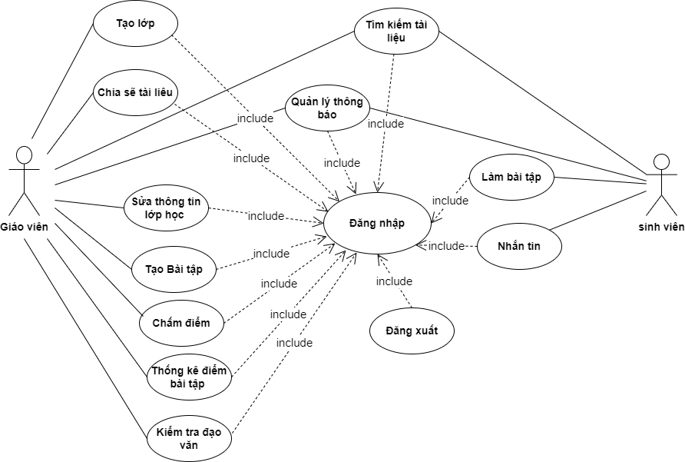

Hình 2. 11 Sơ đồ Usecase tổng quát

## 2.6 Biểu đồ hoạt động

### 2.6.1 Chức năng tạo lớp học

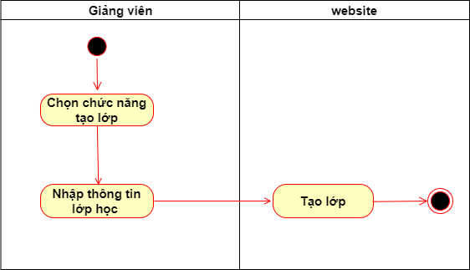

Hình 2. 12 Biểu đồ hoạt đông tạo lớp học

### 2.6.2 Chức năng tham gia lớp học

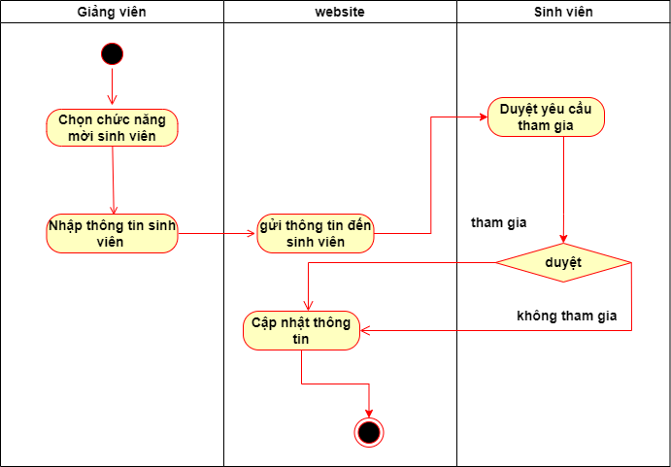

Hình 2. 13 Biểu đồ hoạt động tham gia lớp học

### 2.6.3 Chức năng tạo bài tập tự luận

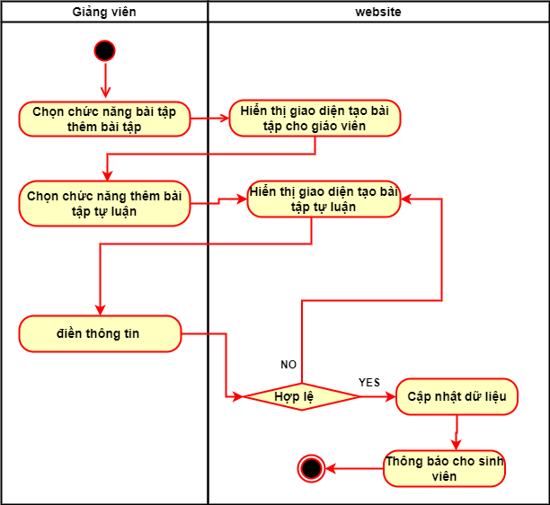

Hình 2. 14 Biểu đồ hoạt động tạo bài tập tự luận

### 2.6.4 Chức năng tạo bài tập trắc nghiệm

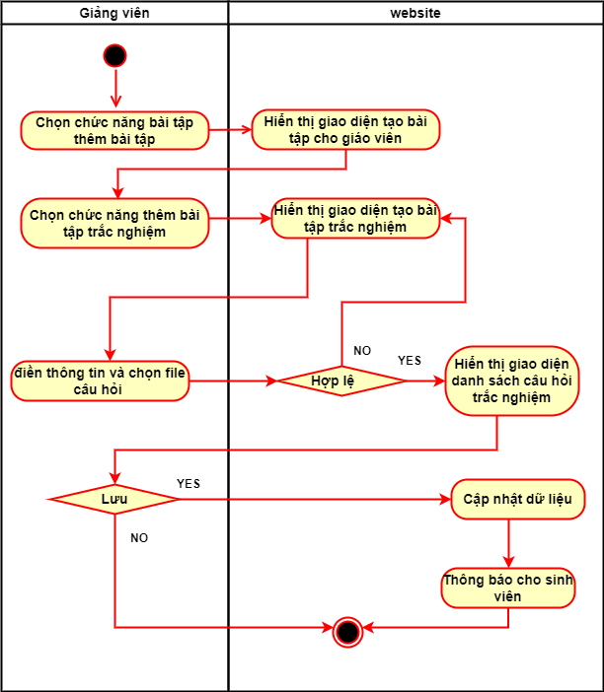

Hình 2. 15 Biểu đồ hoạt động tạo bài tập trắc nghiệm

### 2.6.5 Chức năng kiểm tra đạo văn

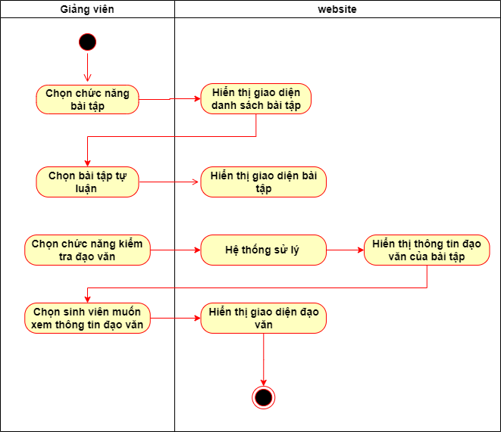

Hình 2. 16 Biểu đồ hoạt động kiểm tra đạo văn

### 2.6.6 Chức năng tìm kiếm tài liệu

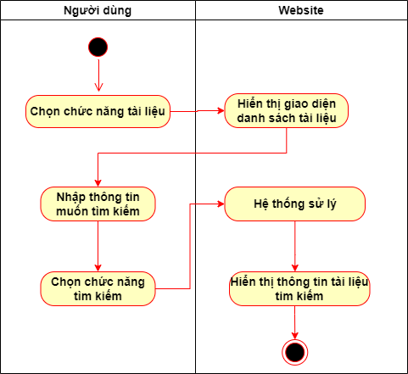

Hình 2. 17 Biểu đồ hoạt động tìm kiếm tài liệu

### 2.6.7 Chức năng nhắn tin

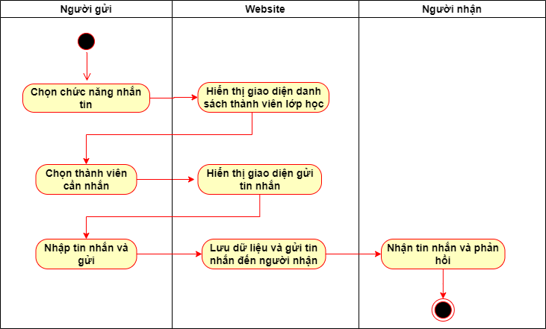

Hình 2. 18 Biểu đồ hoạt động nhắn tin

### 2.6.8 Chức năng làm bài tập trắc nghiệm

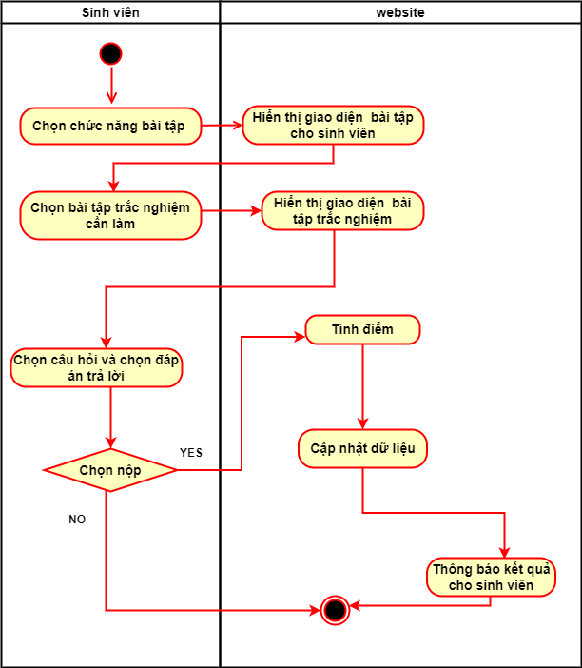

Hình 2. 19 Biểu đồ hoạt động làm bài trắc nghiệm

### 2.6.9 Chức năng làm bài tập tự luận

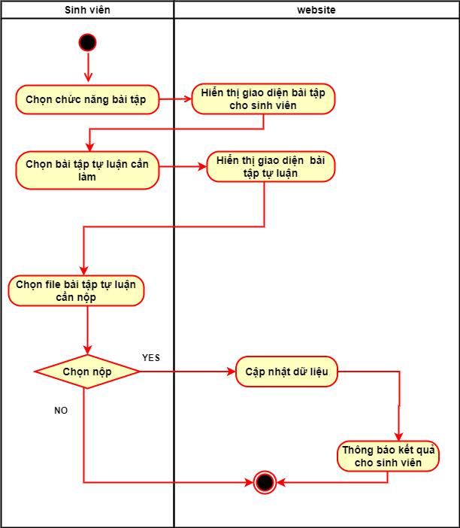

Hình 2. 20 Biểu đồ hoạt động làm bài tự luận

## Sơ đồ tuần tự

### 2.7.1 Sơ đồ tuần tự tìm kiếm tài liệu

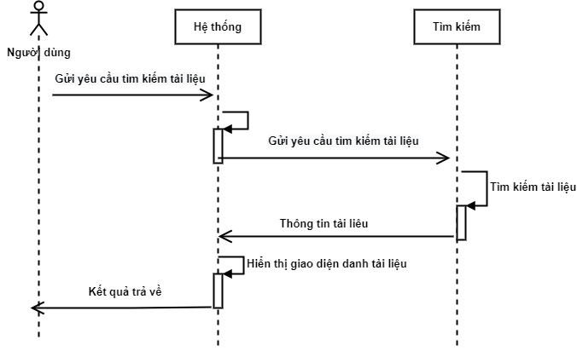

Hình 2. 21 Sơ đồ tuần tự tìm kiếm tài liệu

### 2.7.2 Sơ đồ tuần tự kiểm tra đạo văn

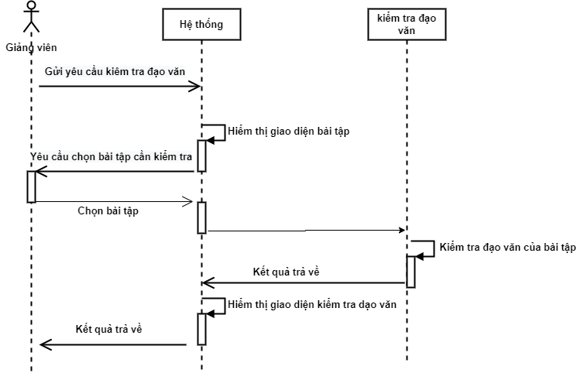

Hình 2. 22 Sơ đồ tuần tự kiểm tra đạo văn

### 2.7.3 Sơ đồ tuần tự tạo lớp học và tham gia lớp học

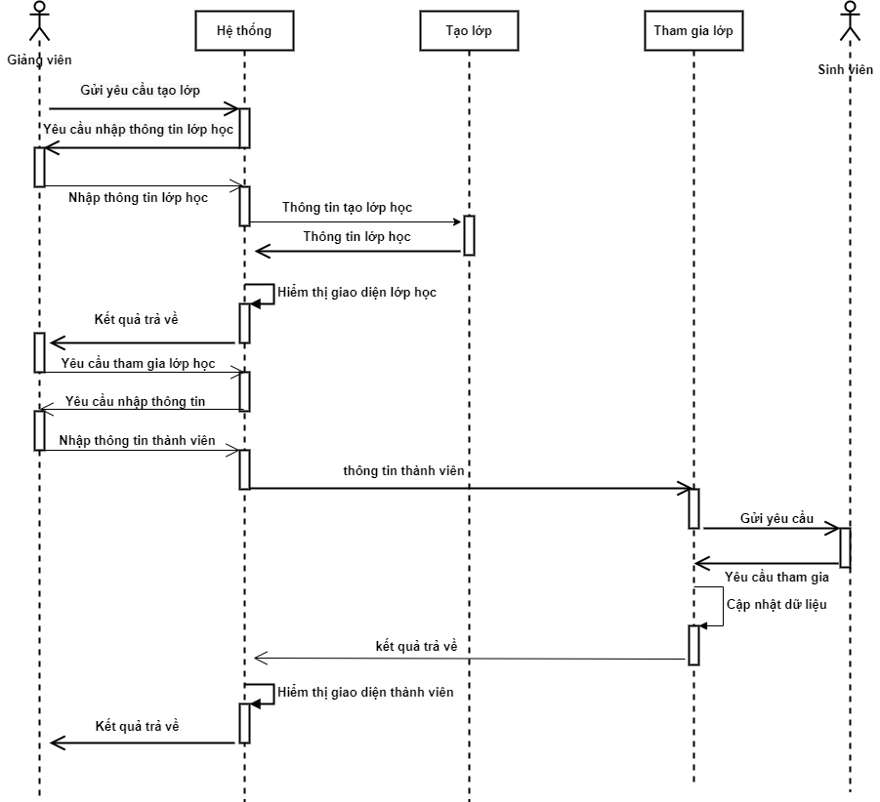

Hình 2. 23 Sơ đồ tuận tự tạo lớp và tham gia lớp học

### 2.7.4 Sơ đồ tuần tự làm bài tập trắc nghiệm

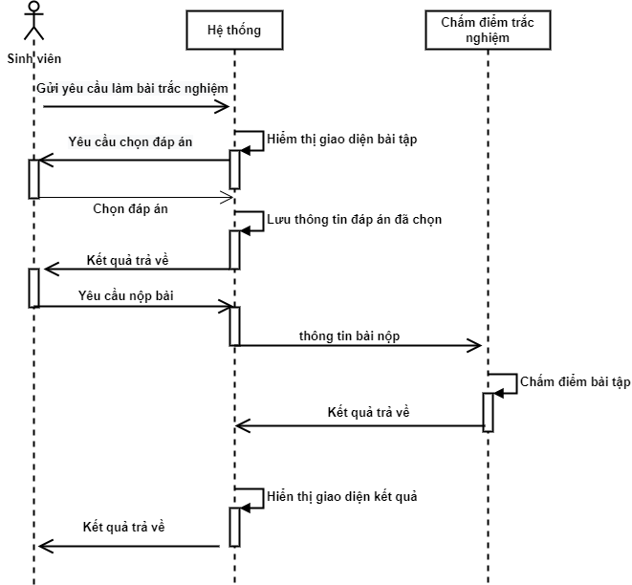

Hình 2. 24 Sơ đồ tuần tự làm bài trắc nghiệm

### 2.7.5 Sơ đồ tuần tự chấm bài tập tự luận

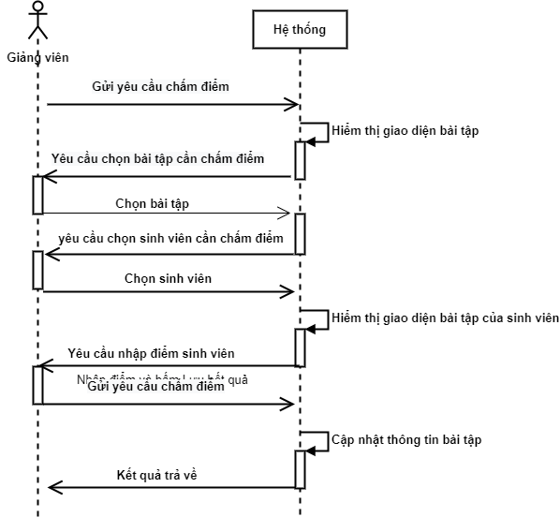

Hình 2. 25 Sơ đồ tuần tự chấm bài tự luận

# **CHƯƠNG 3: THIẾT KẾ HỆ THỐNG**

**3.1. Các thực thể và thuộc tính**

* **Tập thực thể tài khoản**

Mô Tả : Tài khoản gồm các thuộc tính tên đăng nhập ,mật khẩu ,họ ,tên,email ,hình ảnh,id tài khoản.Mỗi tài khoản được xác định duy nhất bởi tên đăng nhập .

Một tài khoản có thể là thành viên của không hoặc nhiều lớp học và có thể tạo không hoặc nhiều lớp học .Một tài khoản không có bài trắc nghiệm ,tự luận nào hoặc có thể có nhiều bài trắc nghiệm tự luận .Một tài khoản có thể không tạo bài tập nào hoặc tạo nhiều bài tập. Một tài khoản có thể không có tin nhắn nào hoặc có nhiều tin nhắn . Một tài khoản có thể không có thông báo nào hoặc có nhiều thông báo .

|  |  |  |
| --- | --- | --- |
| STT | Thuộc tính | Mô tả |
| 1 | tendangnhap | Tên đăng nhập |
| 2 | matkhau | Mật khẩu |
| 4 | ho | Họ |
| 5 | ten | tên |
| 6 | Email | Email |
| 7 | hinhanh | Hình ảnh |
| 8 | Token | Id tài khoản |

Bảng 3. 1 Thực thể tài khoản

* **Tập thực thể lớp học**

Mô Tả : Lớp học gồm các thuộc tính :Mã lớp học ,tên lớp học ,thông tin lớp học , ngày tạo lớp ,hình ảnh .Mỗi lớp được xác định duy nhất bởi mã lớp học .

Một lớp học do một người tạo và có một hoặc nhiều tài khoản là thành viên lớp học tham gia.Một lớp không có thông báo nào hoặc có nhiều thông báo . Một lớp học có thể không có tin nhắn nào hoặc có nhiều tin nhắn thuộc lớp đó. Lớp học có thể không có bài tập nào hoặc có nhiều bài tập .

|  |  |  |
| --- | --- | --- |
| STT | Thuộc tính | Mô tả |
| 1 | malophoc | Mã lớp học |
| 2 | tenlophoc | Tên lớp học |
| 3 | thongtinlophoc | Thông tin lớp học |
| 4 | ngaytao | Ngày tạo lớp |
| 5 | hinhanh | Hình ảnh |

Bảng 3. 2 Thực thể lớp học .

* **Tập thực thể thông báo**

Mô tả : Một thông báo bao gồm các thông tin :mã thông báo ,ngày đăng thông báo ,thông tin thông báo ,loại thông báo. Mỗi thông báo được xác định duy nhất bởi mã thông báo.Một thông báo thì có nhiều file thông báo hoặc không có file thông báo nào . Thông báo do một và chỉ một tài khoản tạo . Một thông báo chỉ thuộc duy nhất một lớp học . Một thông báo có thể là thông báo cho bài tập hoặc là thông báo thông thường .

|  |  |  |
| --- | --- | --- |
| STT | Thuộc tính | Mô tả |
| 1 | mathongbao | Mã thông báo |
| 2 | ngaydang | Ngày đăng |
| 3 | thongtin | Thông tin thông báo |
| 4 | loaithongbao | Loại thông báo |

Bảng 3. 3 Thực thể thông báo .

* **Tập thực thể tin nhắn**

Mô Tả:Tin nhắn gồm các thuộc tính :Mã tin nhắn ,thời gian gửi ,thông tin tin nhắn,người nhận . Mỗi tin nhắn được xác định duy nhất bởi mã tin nhắn .Một tin nhắn thì chỉ thuộc duy nhất 1 lớp . Một tin nhắn do duy nhất 1 tài khoản gửi đi.

|  |  |  |
| --- | --- | --- |
| STT | Thuộc tính | Mô tả |
| 1 | Matinnhan | Mã tin nhắn |
| 2 | nguoinhan | Người nhận |
| 3 | thongtintinnhan | Thông tin tin nhắn |
| 4 | thoigiangui | Thời gian gửi |

Bảng 3. 4 Thực thể tin nhắn .

* **Tập thực thể file thông báo**

Mô tả : file thông báo gồm các thuộc tính :mã file ,tên file ,nơi lưu. Mỗi file thông báo được xác định duy nhất bởi mã file .Một file thông báo thì chỉ thuộc duy nhất một thông báo .

|  |  |  |
| --- | --- | --- |
| STT | Thuộc tính | Mô tả |
| 1 | mafile | Mã file |
| 2 | tenfile | Tên file |
| 3 | noiluu | Nơi lưu |

Bảng 3. 5 Thực thể file thông báo .

* **Tập thực thể bài tập**

Mô tả :Bài tập gồm các thuộc tính : Mã bài tập ,chủ đề bài tập ,thông tin bài tập, loại bài tập ,thời gian đăng ,thời gian kết thúc . Mỗi bài tập được xác định duy nhất bởi mã bài tập . Một bài tập thì có không hoặc nhiều file bài tập tự luận . Một bài tập thì có một hoặc nhiều thông báo , thuộc duy nhất một lớp học và do một tài khoản tạo .Một bài tập có không hoặc nhiều bài tập tự luận và bài tập trắc nghiệm . Bài tập thì không có câu hỏi nào hoặc có nhiều câu hỏi .

|  |  |  |
| --- | --- | --- |
| STT | Thuộc tính | Mô tả |
| 1 | mabaitap | Mã bài tập |
| 2 | chude | Chủ đề bài tập |
| 3 | thongtin | Thông tin bài tập |
| 4 | loaibaitap | Loại bài tập |
| 5 | thoigiandang | Thời gian đăng |
| 6 | thoigianketthuc | Thời gian kết thúc |

Bảng 3. 6 Thực thể bài tập.

* **Tập thực file bài tập tự luận**

Mô tả : file bài tập tự luận gồm các thuộc tính :mã file ,tên file ,nơi lưu.

Mỗi file bài tập tự luận được xác định duy nhất bởi mã file .Một file bài tập tự luận thì chỉ thuộc duy nhất một bài tập.

|  |  |  |
| --- | --- | --- |
| STT | Thuộc tính | Mô tả |
| 1 | mafile | Mã file |
| 2 | tenfile | Tên file |
| 3 | noiluu | Nơi lưu |

Bảng 3. 7 Thực thể file bài tập tự luận .

* **Tập thực thể thông tin bài tập tự luận**

Mô tả : thông tin bài tập tự luận gồm các thuộc tính :mã file ,tên file ,nơi lưu , ngày nộp , kiểm tra đạo văn , dữ liệu file.

Mỗi thông tin bài tập tự luận được xác định duy nhất bởi mã file .Một thông tin bài tập tự luận thì chỉ thuộc duy nhất một bài tập tự luận.Một thông tin bài tập tự luận có nhiều kiểm tra đạo văn.

|  |  |  |
| --- | --- | --- |
| STT | Thuộc tính | Mô tả |
| 1 | mafile | Mã file |
| 2 | tenfile | Tên file |
| 3 | noiluu | Nơi lưu |
| 4 | ngaynop | Ngày nộp |
| 5 | kiemtradaovan | Kiểm tra đạo văn |
| 6 | dulieufile | Dữ liệu file |

Bảng 3. 8 Thực thể thông tin bài tập tự luận .

* **Tập thực thể đáp án**

Mô tả : đáp án gồm các thuộc tính :mã đáp án ,nội dung ,loại đáp án.

Mỗi đáp án được xác định duy nhất bởi mã đáp án .Một đáp án thì thuộc nhiều bài tập trắc nghiệm . và thuộc duy nhất một câu hỏi .

|  |  |  |
| --- | --- | --- |
| STT | Thuộc tính | Mô tả |
| 1 | madapan | Mã đáp án |
| 2 | noidung | Nội dung |
| 3 | loaidapan | Loại đáp án |

Bảng 3. 9 Thực thể đáp án .

* **Tập thực thể câu hỏi**

Mô tả : Câu hỏi gồm các thuộc tính :mã câu hỏi ,nội dung ,ngày thêm.

Mỗi câu hỏi được xác định duy nhất bởi mã câu hỏi .Một câu hỏi có một hoặc nhiều đáp án trong một câu hỏi . Một câu hỏi thì thuôc duy nhất trong một bài tập . một câu hỏi thuộc nhiều bài tập trắc nghiệm .

|  |  |  |
| --- | --- | --- |
| STT | Thuộc tính | Mô tả |
| 1 | macauhoi | Mã câu hỏi |
| 2 | noidung | Nội dung |
| 3 | ngaythem | Ngày thêm |

Bảng 3. 10 Thực thể câu hỏi.

* **Tập thực thể bài tập trắc nghiệm**

Mô tả : Một bài tập trắc nghiệm gồm các thuộc tính :mã bài nộp ,ngày nộp ,trạng thái nộp bài ,điểm bài tập . Mỗi bài tập trắc nghiệm được xác định duy nhất bởi mã bài nộp .Một bài tập trắc nghiệm thì thuộc một bài tập và có duy nhất một tài khoản nộp . Một bài tập có một hoặc nhiều câu hỏi và đáp án .

|  |  |  |
| --- | --- | --- |
| STT | Thuộc tính | Mô tả |
| 1 | mabainop | Mã bài nộp |
| 2 | ngaynop | Ngày nộp bài tập |
| 3 | trangthai | Trạng thái nộp bài |
| 4 | diem | Điểm bài tập |

Bảng 3. 11 Thực thể bài tập trắc nghiệm.

* **Tập thực thể bài tập tự luận**

Mô tả : Một bài tập tự luận gồm các thuộc tính :mã bài nộp ,ngày nộp ,trạng thái nộp bài ,điểm bài tập . Mỗi bài tập tự luận được xác định duy nhất bởi mã bài nộp .Một bài tập tự luận thì thuộc duy nhất một bài tập và có duy nhất một tài khoản nộp . Một bài tập tự luận có một hoặc nhiều thông tin bài tập tự luận .

|  |  |  |
| --- | --- | --- |
| STT | Thuộc tính | Mô tả |
| 1 | mabainop | Mã bài nộp |
| 2 | ngaynop | Ngày nộp bài tập |
| 3 | trangthai | Trạng thái nộp bài |
| 4 | diem | Điểm bài tập |

Bảng 3. 12 Thực thể bài tập tự luận.

* **Tập thực thể bình luận bài tập tự luận**

Mô tả : Một bình luậnbài tập tự luận gồm các thuộc tính : nội dung ,thời gian bình luận . Mỗi bình luậnbài tập tự luận được xác định duy nhất bởi mã bình luận .Một bình luận bài tập tự luận thì thuộc duy nhất một bài tập tự luận và có duy nhất một tài khoản . Một bình luậnbài tập tự luận có một hoặc nhiều trả lời bình luận bài tập tự luận.

|  |  |  |
| --- | --- | --- |
| STT | Thuộc tính | Mô tả |
| 1 | ma | Mã bình luận |
| 2 | noidung | Nội dung |
| 3 | thoigianbinhluan | thời gian bình luận |

Bảng 3. 13 Thực thể bình luận bài tập tự luận.

* **Tập thực thể bình luận bài tập trắc nghiệm**

Mô tả : Một bình luậnbài tập trắc nghiệm gồm các thuộc tính : nội dung ,thời gian bình luận . Mỗi bình luậnbài tập trắc nghiệm được xác định duy nhất bởi mã bình luận .Một bình luận bài tập trắc nghiệm thì thuộc duy nhất một bài tập trắc nghiệm và có duy nhất một tài khoản . Một bình luậnbài tập trắc nghiệm có một hoặc nhiều trả lời bình luận bài tập trắc nghiệm.

|  |  |  |
| --- | --- | --- |
| STT | Thuộc tính | Mô tả |
| 1 | ma | Mã bình luận |
| 2 | noidung | Nội dung |
| 3 | thoigianbinhluan | thời gian bình luận |

Bảng 3. 14 Thực thể bình luận bài tập trắc nghiệm.

* **Tập thực thể bình luận thông báo**

Mô tả : Một bình luậnthông báogồm các thuộc tính : nội dung ,thời gian bình luận . Mỗi bình luậnthông báođược xác định duy nhất bởi mã bình luận .Một bình luận thông báothì thuộc duy nhất một thông báo và có duy nhất một tài khoản . Một bình luậnthông báocó một hoặc nhiều trả lời bình luận thông báo.

|  |  |  |
| --- | --- | --- |
| STT | Thuộc tính | Mô tả |
| 1 | ma | Mã bình luận |
| 2 | noidung | Nội dung |
| 3 | thoigianbinhluan | thời gian bình luận |

Bảng 3. 15 Thực thể bình luận thông báo.

* **Tập thực thể trả lời bình luận bài tập tự luận**

Mô tả : Một trả lời bình luậnbài tập tự luận gồm các thuộc tính : nội dung ,thời gian bình luận . Mỗi trả lời bình luậnbài tập tự luận được xác định duy nhất bởi mã bình luận .Một trả lời bình luận bài tập tự luận thì thuộc duy nhất một bình luận bài tập tự luận và có duy nhất một tài khoản .

|  |  |  |
| --- | --- | --- |
| STT | Thuộc tính | Mô tả |
| 1 | ma | Mã bình luận |
| 2 | noidung | Nội dung |
| 3 | thoigianbinhluan | thời gian bình luận |

Bảng 3. 16 Thực thể bình luận bài tập tự luận.

* **Tập thực thể bình trả lời luận bài tập trắc nghiệm**

Mô tả : Một trả lời bình luậnbài tập trắc nghiệm gồm các thuộc tính : nội dung ,thời gian bình luận . Mỗi trả lời bình luậnbài tập trắc nghiệm được xác định duy nhất bởi mã bình luận .Một trả lời bình luận bài tập trắc nghiệm thì thuộc duy nhất một bình luậnbài tập trắc nghiệm và có duy nhất một tài khoản .

|  |  |  |
| --- | --- | --- |
| STT | Thuộc tính | Mô tả |
| 1 | ma | Mã bình luận |
| 2 | noidung | Nội dung |
| 3 | thoigianbinhluan | thời gian bình luận |

Bảng 3. 17 Thực thể bình luận bài tập trắc nghiệm.

* **Tập thực thể trả lời bình luận thông báo**

Mô tả : Một trả lời bình luậnthông báogồm các thuộc tính : nội dung ,thời gian bình luận . Mỗi trả lờibình luận thông báođược xác định duy nhất bởi mã bình luận .Một trả lờibình luận thông báothì thuộc duy nhất một bình luận thông báo và có duy nhất một tài khoản .

|  |  |  |
| --- | --- | --- |
| STT | Thuộc tính | Mô tả |
| 1 | ma | Mã bình luận |
| 2 | noidung | Nội dung |
| 3 | thoigianbinhluan | thời gian bình luận |

Bảng 3. 18 Thực thể trả lời bình luận thông báo.

* **Tập thực thể kiểm tra đạo văn**

Mô tả : Một kiểm tra đạo văngồm thuộc tính : phần trăm . Mỗi kiểm tra đạovăn được xác định duy nhất bởi mã kiểm tra .Một kiểm tra đạo văn thì thuộc duy nhất một thông tin bài tập tự luận .

|  |  |  |
| --- | --- | --- |
| STT | Thuộc tính | Mô tả |
| 1 | ma | Mã kiểm tra |
| 2 | phantram | Phần trăm |

Bảng 3. 19 Thực thể kiểm tra đạo văn.

* **Tập thực thể tài liệu**

Mô tả : Một tài liệugồm thuộc tính : tên , vị trí lưu,nội dung,hình ảnh ,lượt tải xuống ,ngày tải lên ,lượt xem . Mỗi tài liệu được xác định duy nhất bởi mã tài liệu .Một tài liệu thì thuộc duy nhất một lớp học và do một tài khoản tải lên .

|  |  |  |
| --- | --- | --- |
| STT | Thuộc tính | Mô tả |
| 1 | ma | Mã tài liệu |
| 2 | ten | Tên |
| 3 | vitriluu | Vị trí lưu |
| 4 | noidung | Nội dung |
| 5 | hinhanh | Hình ảnh |
| 6 | luottai | Lượt tải xuống |
| 7 | luotxem | Luot xem |
| 8 | ngaytailen | Ngày tải lên |

Bảng 3. 20 Thực thể tài liệu.

**3.2 Xây dựng mô hình thực thể liên kết**

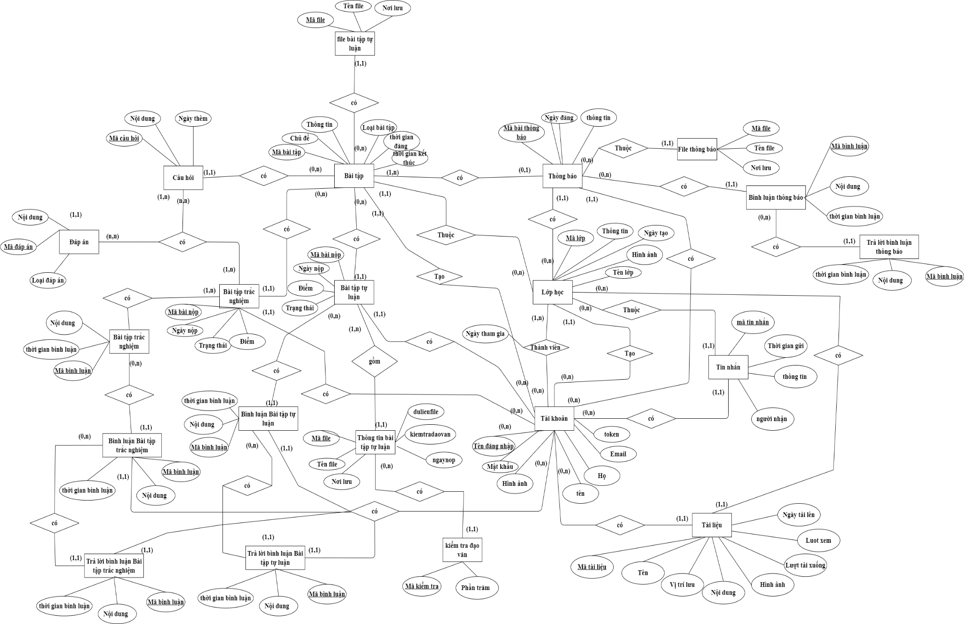

Hình 3. 1 Mô hình thực thể liên kết

**3.3. Chuyển từ mô hình thực thể liên kết sang mô hình quan hệ**

Taikhoan(**tendangnhap**, matkhau , ho , ten , email , hinhanh , token)

Lophoc(**malop**, tenlop , thongtin , ngaytao , hinhanh , tendangnhap)

Thanhvienlop(**malop,tendangnhap** , ngaythamgia)

Tinnhan(**matinnhan** , malop , tendangnhap , nguoinhan , thoigiangui ,thongtin)

Filethongbao(**mafile**, tenfile , noiluu , mabaithongbao)

Thongbao(**mabaithongbao** , ngaydang , thongtin , loaithongbao , malop , mabaitap, tendangnhap)

Filebaitaptuluan(**mafile**,tenfile,noiluu,mabaitap)

Baitap(**mabaitap** , chude ,thongtin , loaibaitap ,thoigiandang , thoigianketthuc , malop , tendangnhap)

Thongtinbaitaptuluan(**mafile** , tenfile , noiluu , ngaynop , kiemtradaovan , dulieufile ,mabainop)

Baitaptuluan(**mabainop** , ngaynop , trangthai , diem , tendangnhap , mabaitap)

Baitaptracnghiem(**mabainop**, ngaynop , trangthai , diem , tendangnhap , mabaitap)

Cauhoi(**macauhoi**,noidung,ngaythem,mabaitap)

Dapan(**madapan**,noidung,loaidapan,macauhoi)

Thongtinbaitaptracnghiem(mabainop,macauhoi,madapan)

Binhluanbaitaptuluan(**ma** , noidung , thoigianbinhluan ,mabainop,tendangnhap)

Binhluanbaitaptracnghiem (**ma** , noidung , thoigianbinhluan ,mabainop,tendangnhap)

Binhluanthongbao (**ma** , noidung , thoigianbinhluan ,mathongbao,tendangnhap)

Traloibinhluanbaitaptuluan(**ma** , noidung , thoigianbinhluan ,mabinhluanbaitaptuluan,tendangnhap)

Traloibinhluanbaitaptracnghiem (**ma** , noidung , thoigianbinhluan ,mabinhluanbaitaptracnghiem,tendangnhap)

Traloibinhluanthongbao (**ma** , noidung , thoigianbinhluan ,mabinhluanthongbao,tendangnhap)

kiemtradaovan( **ma** , phantram, mafile)

tailieu( **ma** ,ten , vitriluu ,noidung ,hinhanh ,luottai ,luotxem , ngaytailen , malop,tendangnhap)

**CHƯƠNG 4 TRIỂN KHAI**

## 4.1 Giao diện đăng nhập

Người sử dụng cần đăng nhập để sử dụng các chức năng của hệ thống .Chức năng đăng nhập yêu cầu tên đăng nhập , mật khẩu và mã xác nhận .

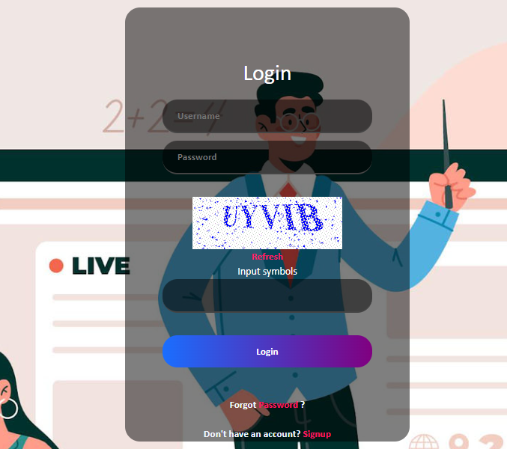

Hình 4. 1 Giao diện đăng nhập

Khi người dùng quên mật khẩu đăng nhập ,người dùng có thể sử dụng chức năng quên mật khẩu . Người dùng cần nhập email và tên đăng nhập của tài khoản và sẽ có 1 mã xác nhận được gửi tới email .

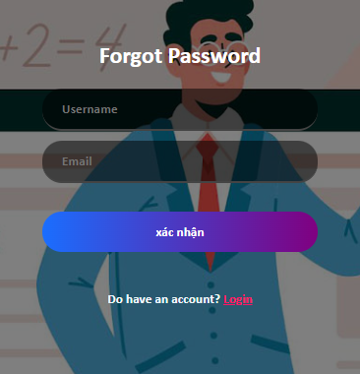

Hình 4. 2 Giao diện quên mật khẩu

Sau khi nhập đầy đủ thông tin hệ thống sẽ yêu cầu người dùng nhập mã xác nhận được gửi tới email.

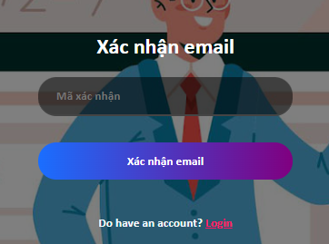

Hình 4. 3 Giao diện nhập mã xác nhận

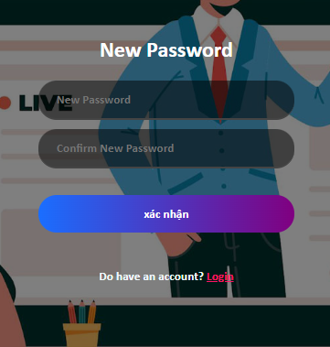

Hình 4. 4 Giao diện mật khẩu mới

## 4.2 Giao diện trang chủ

Giao diện trang chủ sẽ hiển thị lớp học người dùng đã tham gia và lời mời tham gia lớp học từ người khác. Giao diện sẽ hiển thị thông tin lớp từ ngày tạo mới nhất giúp người dùng theo giỏi được các lớp mới nhất .

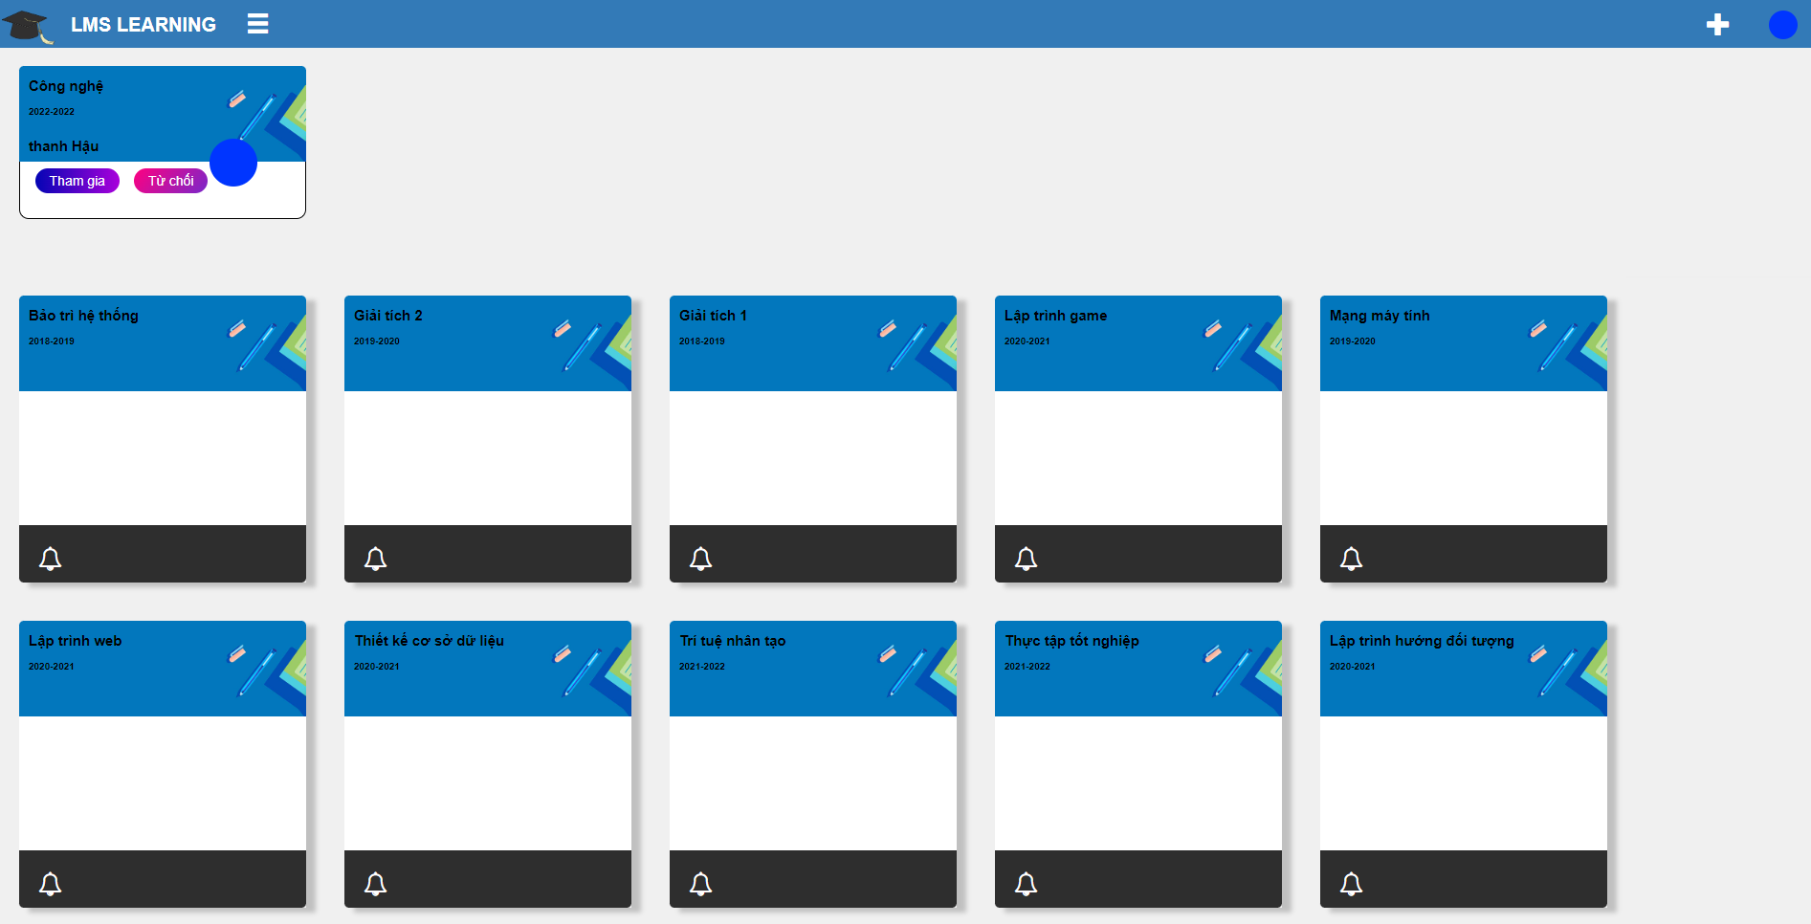

Hình 4. 5 Giao diện trang chủ

## 4.3 Giao diện tạo lớp học

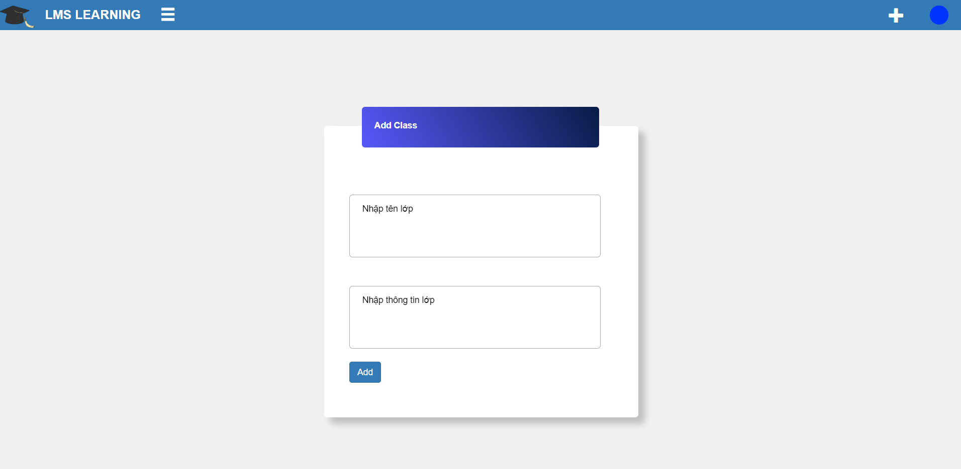

Hình 4. 6 Giao diện tạo lớp học

Giao diện yêu cầu người tạo lớp học nhập các thông tin như tên lớp học và thông tin chi tiết lớp học

## 4.4 Giao diện tham gia lớp học

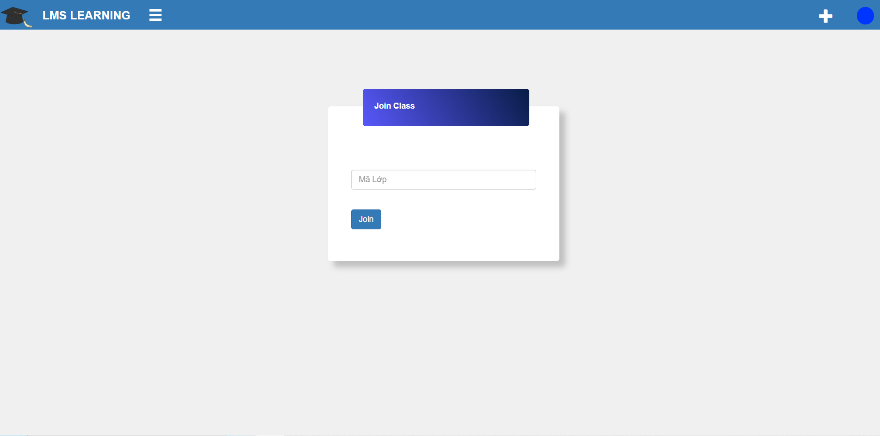

Hình 4. 7 Giao diện tham gia lớp học

Giao diện yêu cầu người dùng nhập mã lớp học do giảng viên lớp học cấp cho sinh viên

## 4.5 Giao diện thông báo

Giao diện hiển thị danh sách các thông báo của lớp học từ ngày tọa mới nhất . Giao diện sẽ hiển thị các thông tin của lớp học như tên lớp , chi tiết lớp , và nếu lớp học đó do người dùng tạo ra thì sẽ hiển thị thêm thông tin mã lớp để các thành viên khác có thể tham gia lớp học.

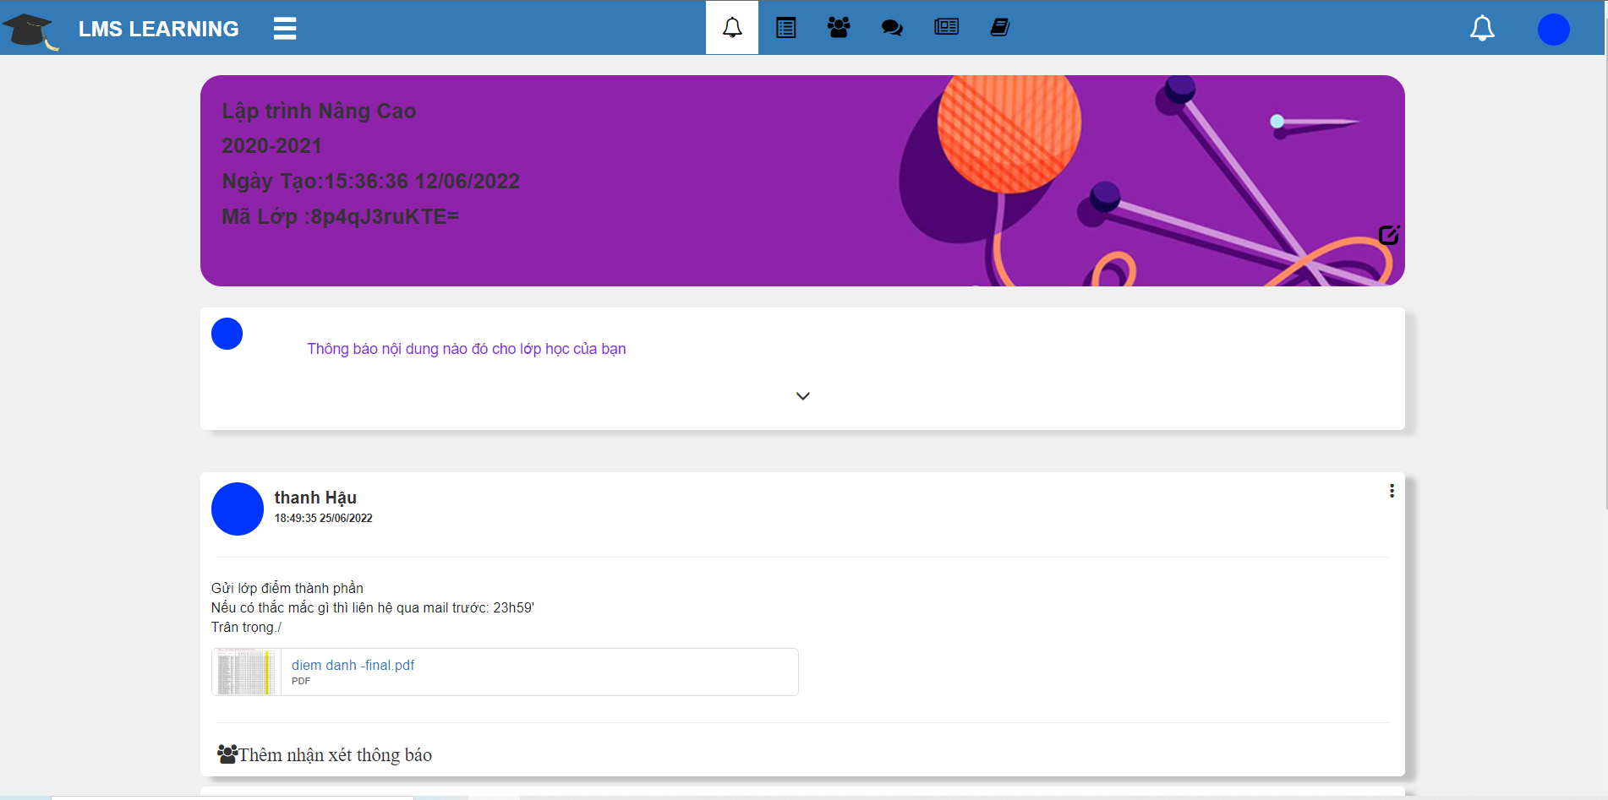

Hình 4. 8 Giao diện thông báo

## 4.6 Giao diện chỉnh sửa thông tin lớp học

Hiển thị giao diện thay đổi thông tin lớp học như tên , thông tin chi tiết lớp học hoặc ảnh đại bìa lớp học để dễ phân biệt nhiều lớp học với nhau .

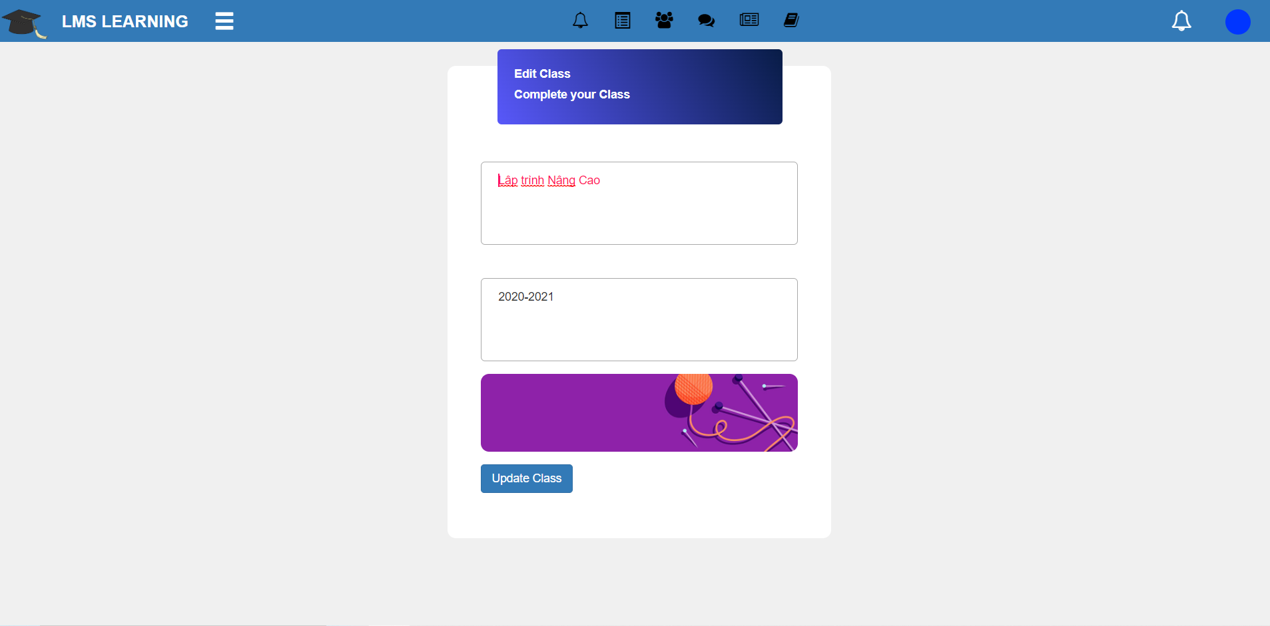

Hình 4. 9 Giao diện Chỉnh sửa thông tin lớp học

## 4.7 Giao diện bài tập

**Đối với giảng viên** : Giao diện bài tập sẽ hiển thị danh sách bài tập giảng viên đã tạo .

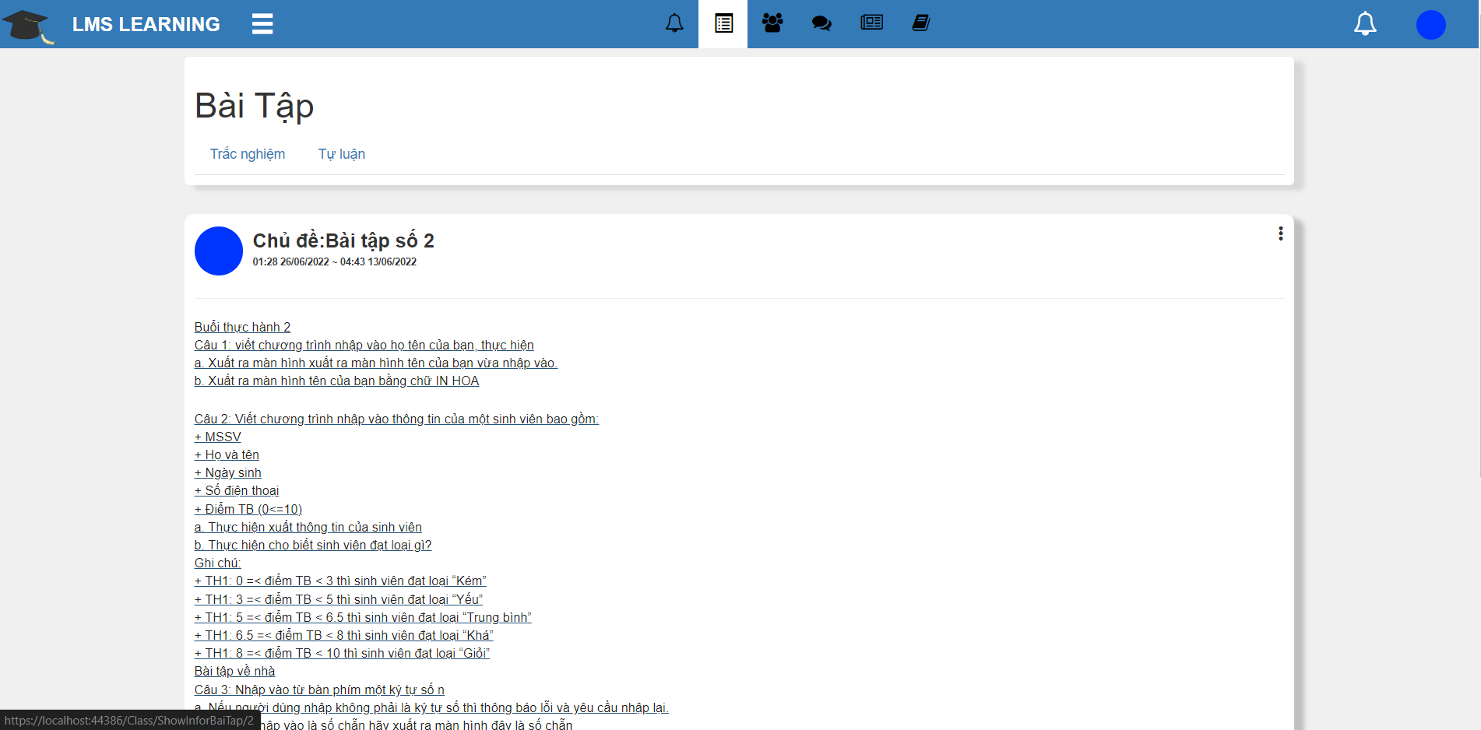

Hình 4. 10 Giao diện bài tập cho giảng viên

Giảng viên chọn vào bài tập sẽ hiển thị thông tin điểm của từng sinh viên. Sẽ có hai giao diện khác nhau là giao diện điểm cho bài trắc nghiệm và giao diện điểm cho bài tự luận .

Giao diện điểm hiển thị xác thông tin của sinh viên như :

* Ảnh đại diện
* Họ tên của sinh viên
* Ngày nộp bài tập
* Ngày kết thúc
* Điểm bài tập
* Trạng thái : Hiển thị các trạng thái nộp bài như chưa nộp ,nộp muộn ,đã nộp
* Chi tiết bài tập sinh viên
* Phần trăm đạo văn

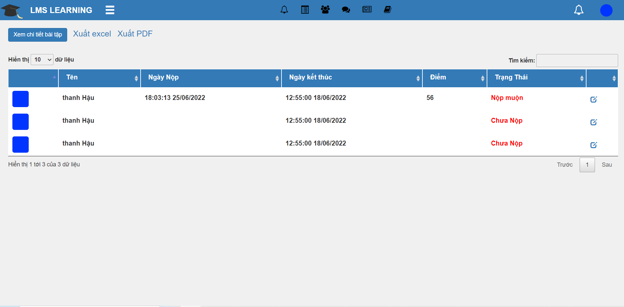

Hình 4. Giao diện điểm bài tập trắc nghiệm

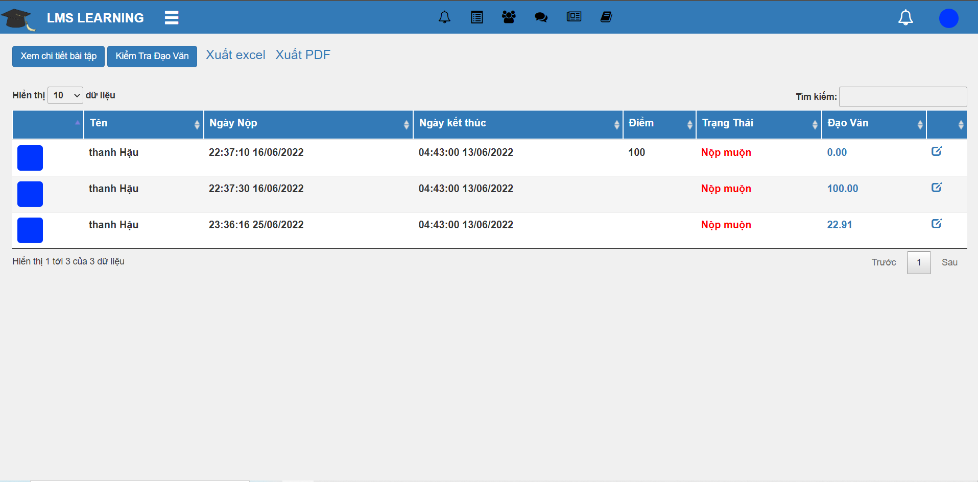

Hình 4. Giao diện điểm bài tập tự luận

Đối với giao diện điểm bài tập tự luận giảng viên có thể kiểm tra đạo văn đối với bài tập của sinh viên . Giảng viên sẽ chọn từng sinh viên để xem so sánh giữa các bài làm .

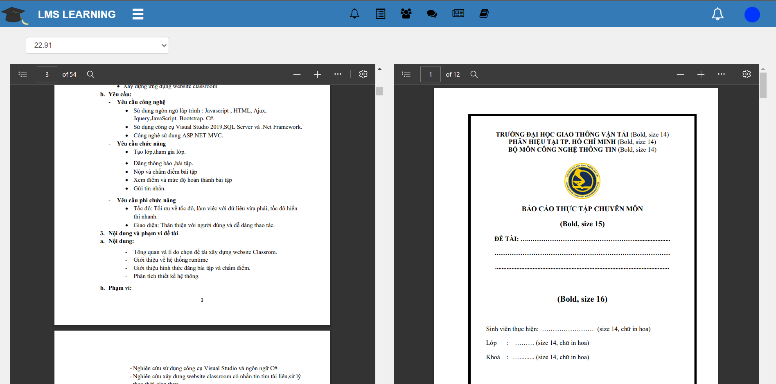

Hình 4. 13 Giao diện kiểm tra đạo văn

Trong giao diện điểm bài tập giảng viên có thể thay đổi thông tin của bài tập như :

* Thông tin bài tập như của đề bài tập ngày kết thúc của bài tập …
* Thêm , sửa , xóa câu hỏi trắc nghiệm …

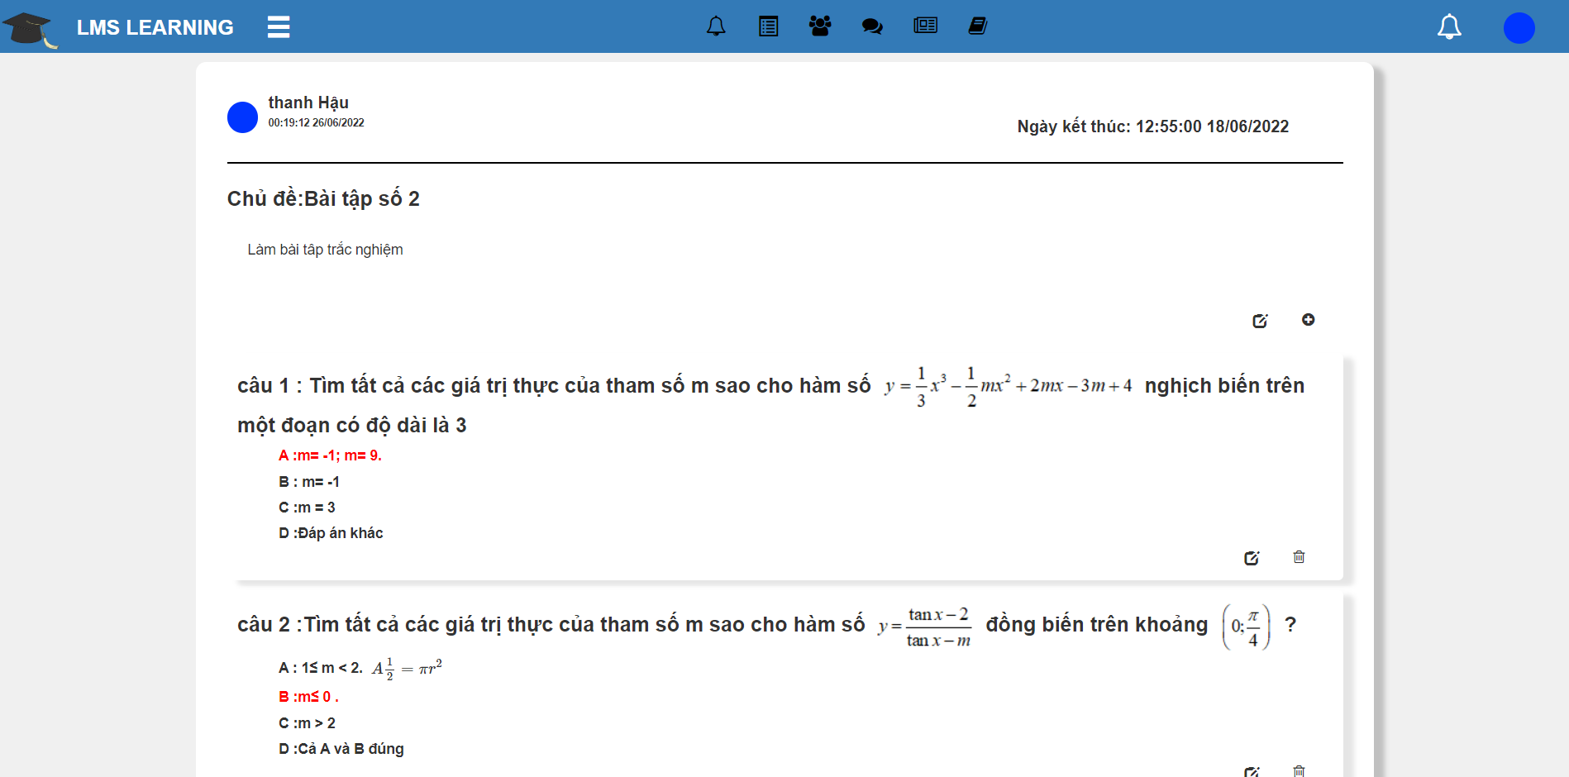

Hình 4. 14 Giao diện câu hỏi trắc nghiệm

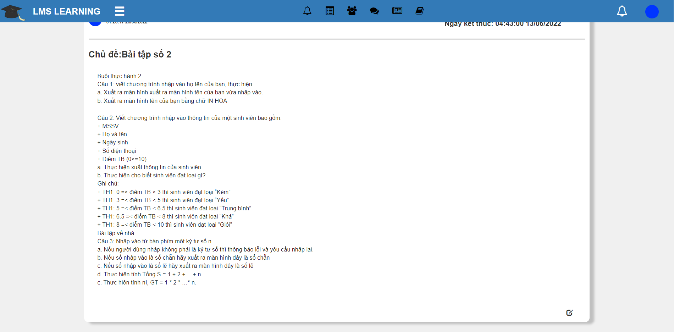

Hình 4. 15 Giao diện câu hỏi tự luận

Ngoài các giao diện trên trên thì còn có giao diện thêm bài tập ,chấm điểm bài tập tự luận ,xem bài làm trắc nghiệm …

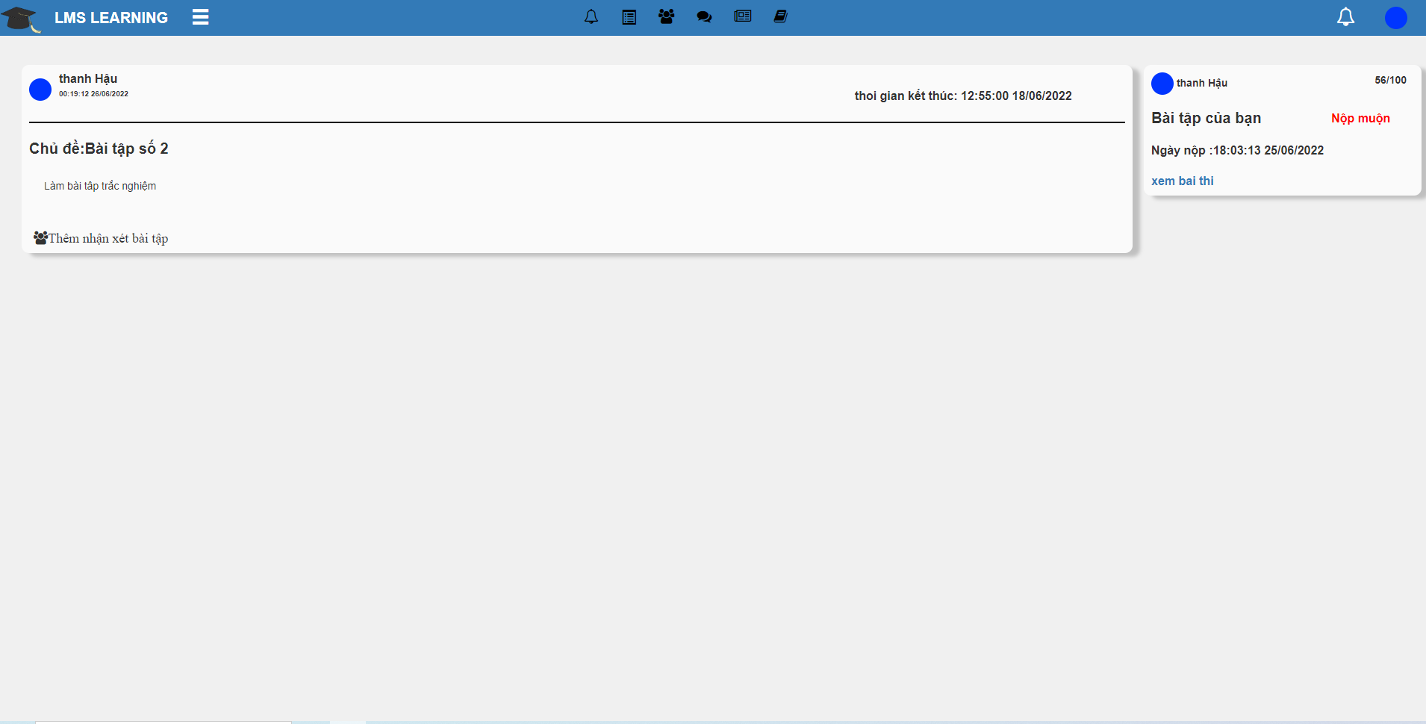

Hình 4. 16 Giao diện bài tập trắc nghiệm

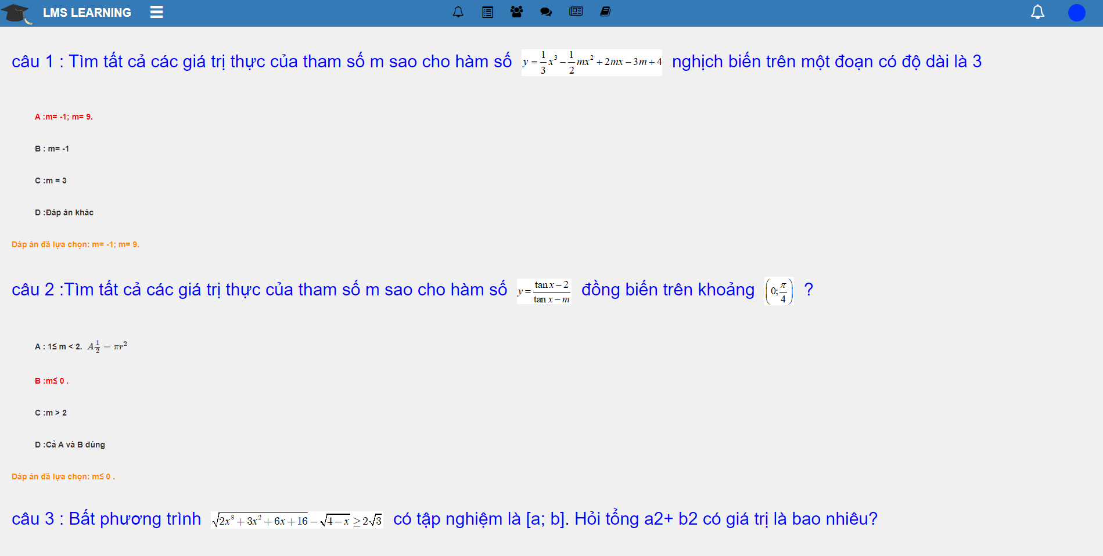

Hình 4. 17 Giao diện bài trắc nghiệm

Giao diện bài trắc nghiệm sẽ hiển thị đáp án đúng và đáp án sinh viên đã chọn

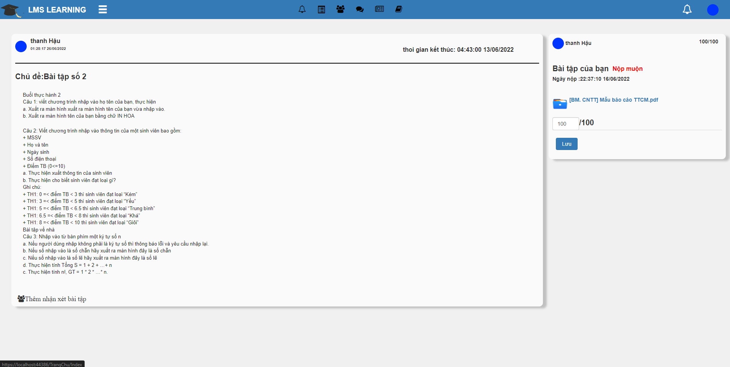

Hình 4. 18 Giao diện bài tập tự luận

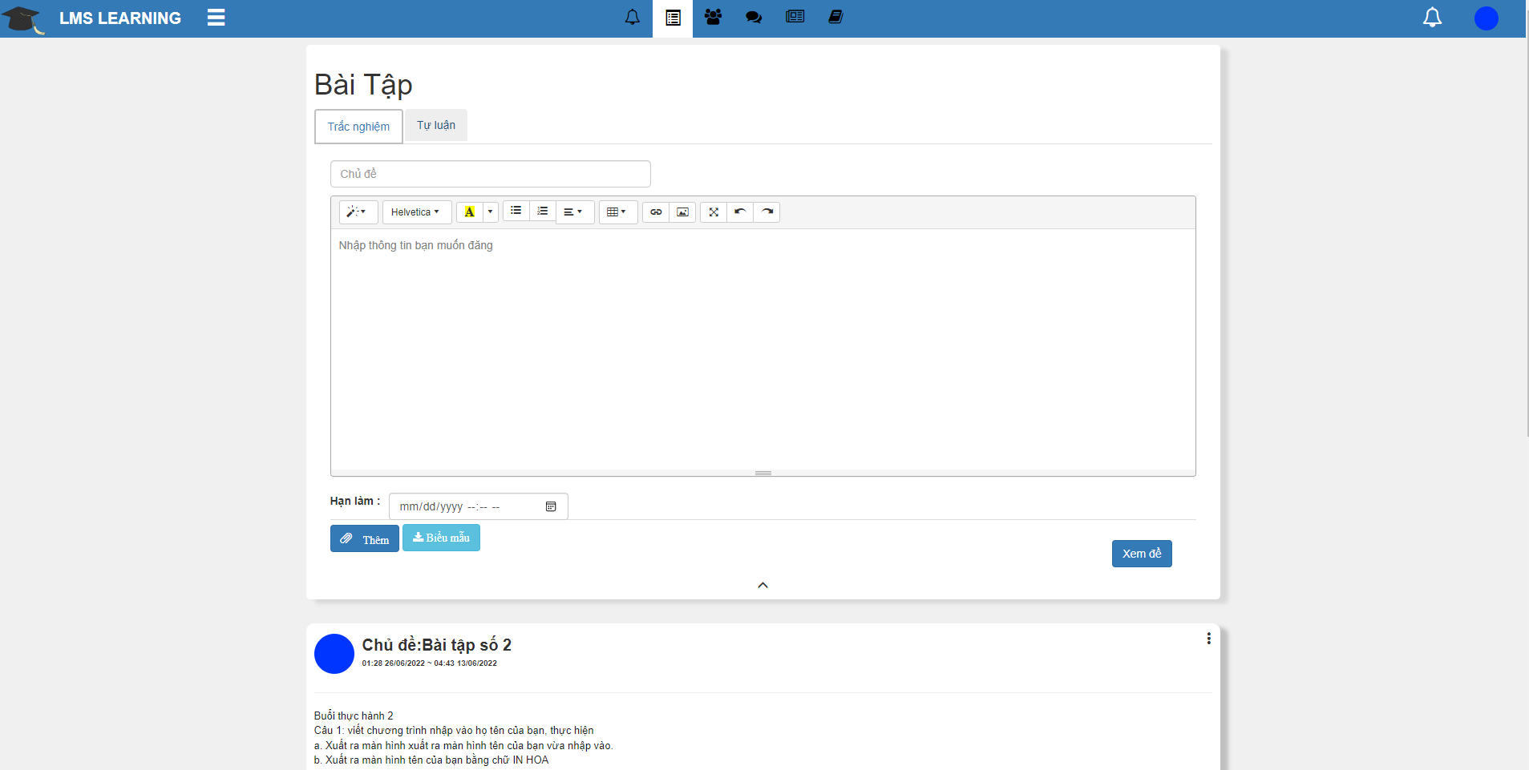

Hình 4. 19 Giao diện tạo bài tập trắc nghiệm

Giao diện bài tập trắc nghiệm yêu cầu giảng viên

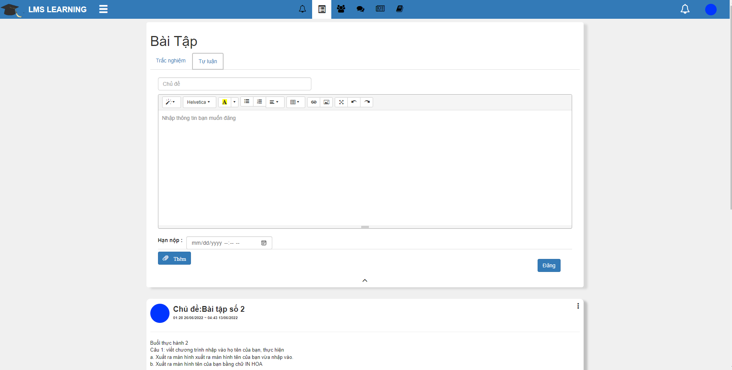

Hình 4. 20 Giao diện bài tập tự luận

**Đối với sinh viên** : Hiển thị các thông tin : Danh sách bài tập , số lượng bài tập nộp trễ ,chưa nộp , bài đã nộp

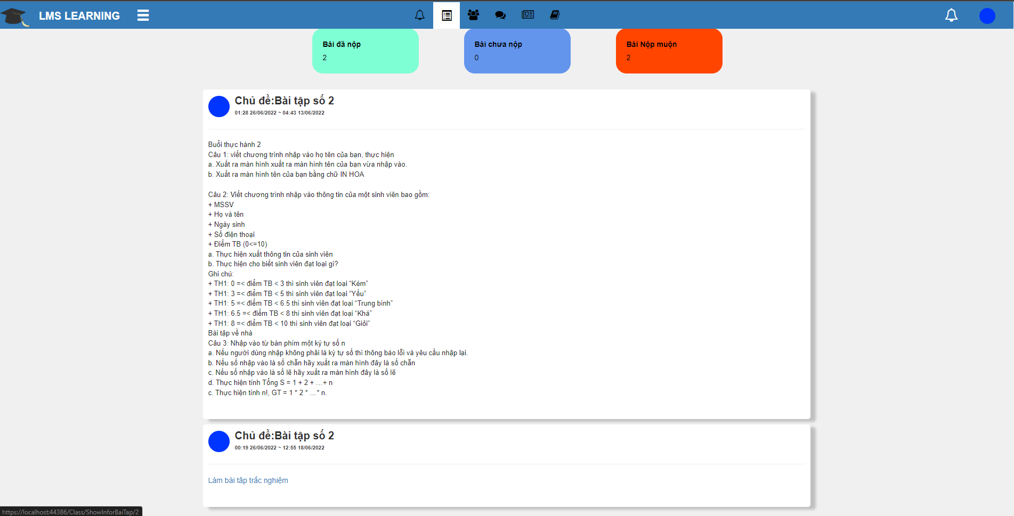

Hình 4. 21 Giao diện bài tập cho sinh viên

## 4.8 Giao diện thành viên lớp học

Giao diện hiển thị thông tin người tạo lớp học , số lượng sinh viên , thông tin mail ,họ tên của từng thành viên.

Với người dùng có vai trò là giảng viên : Giao diện sẽ hiển thị chức năng thêm thành viên

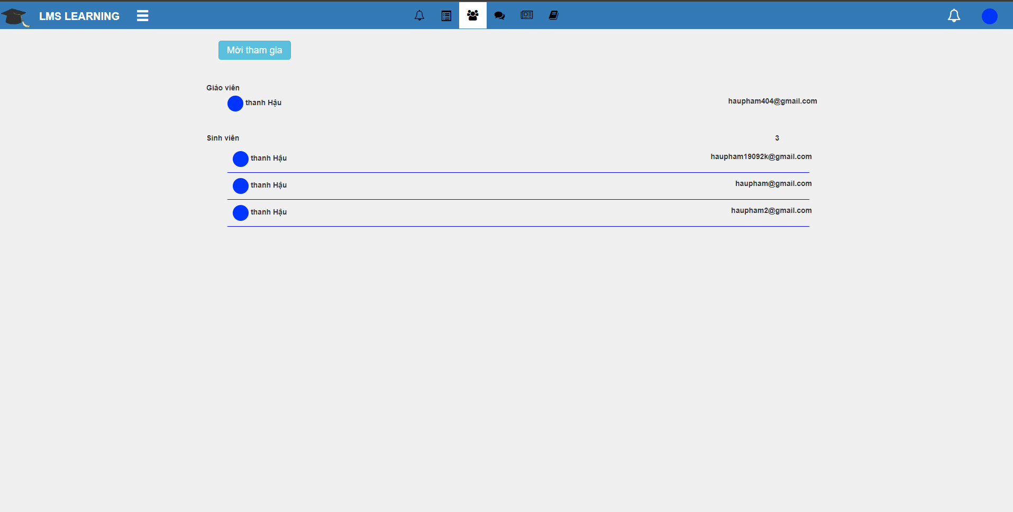

Hình 4. 22 Giao diện thành viên lớp học

## 4.9 Giao diện thống kê điểm

Giao diện thống kê điểm hiển thị các thông tin của sinh viên như :

* Hình đại diện : Hiển thị hình snhr của sinh viên
* Họ tên
* Email
* Ngày tham gia
* Số lượng bài tập đã nộp
* Số lượng bài tập nộp trễ
* Số lượng bài tập chưa nộp
* Số lượng bài đã chấm điểm
* Điểm trung bình dựa vào điểm trung bình số lượng bài có điểm

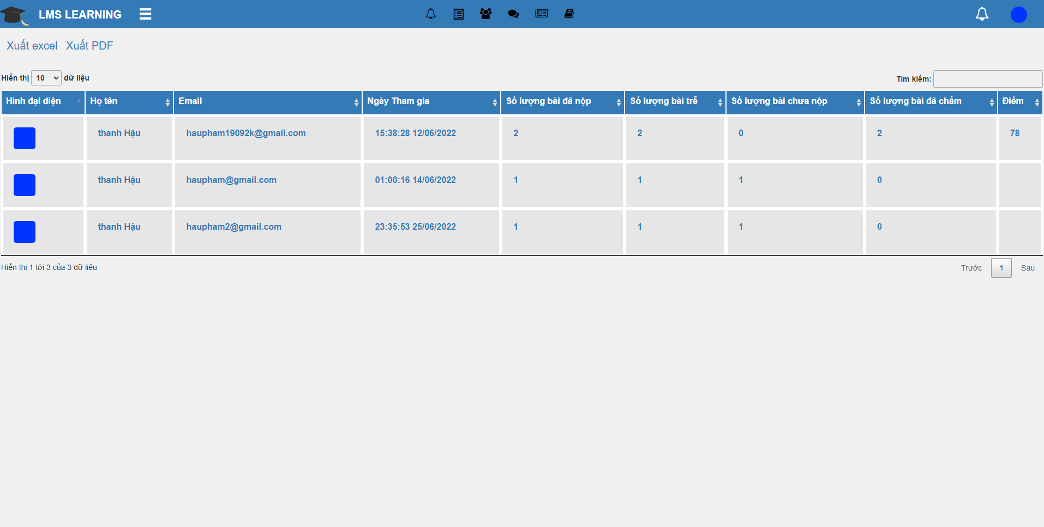

Hình 4. 23 Giao diện thống kê điểm

## 4.10 Giao diện tài liệu

Hiển thị tất cả các tài liệu giảng viên lớp học đó đã chia sẽ cho sinh viên

Đối với giảng viên sẽ có thêm chức năng chia sẽ tài liệu

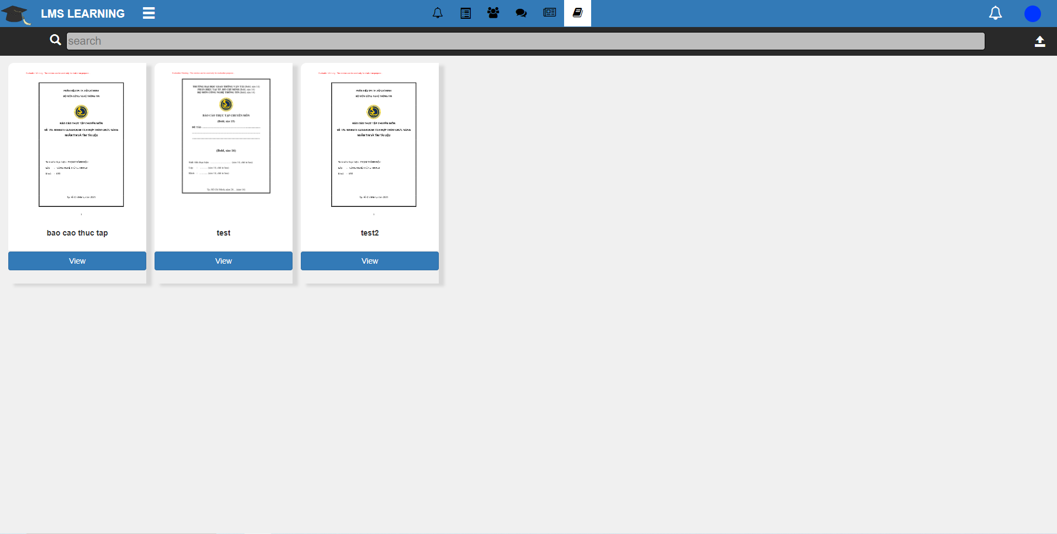

Hình 4. 24 Giao diện tài liệu

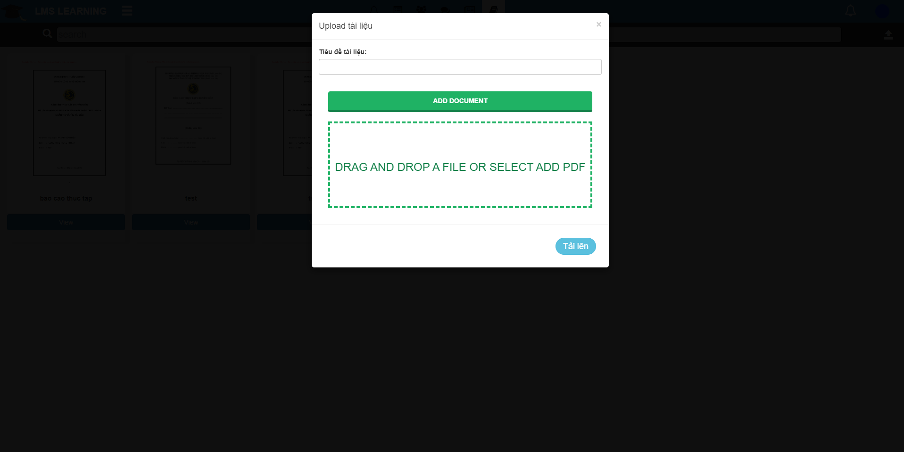

Hình 4. 25 Giao diện chia sẻ tài liệu

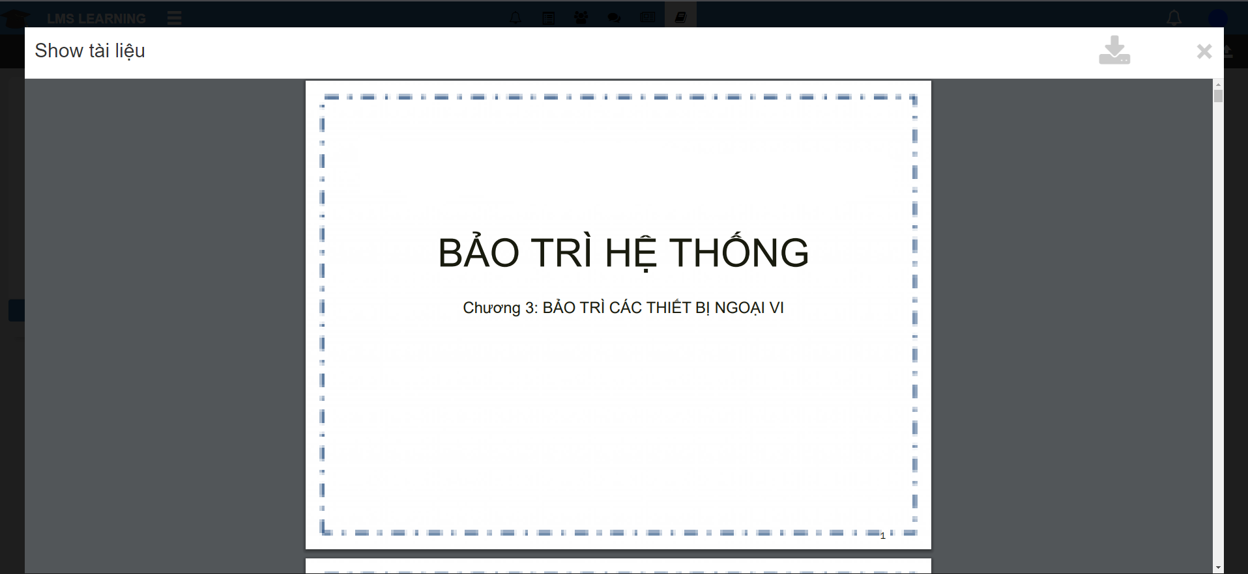

Hình 4. 26 Giao diện xem tài liệu

## 4.11 Giao diện nhắn tin

Giao diện hiển thị danh sách các thành viên trong lớp theo thứ tự tin nhắn mới nhất .

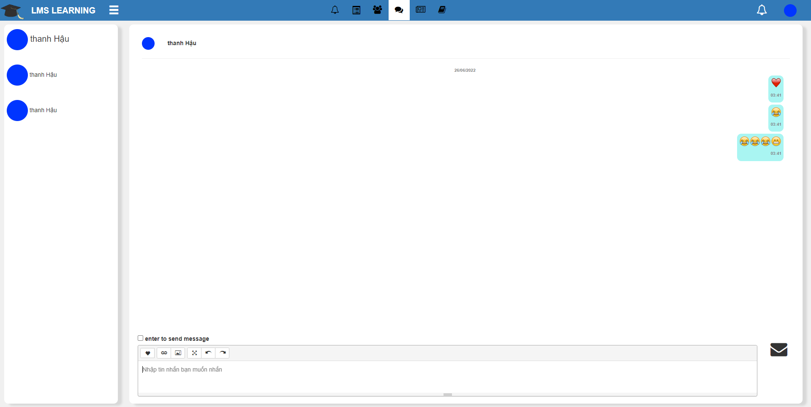

Hình 4. 27 Giao diện nhắn tin

## 4.12 Giao diện thông tin người dùng

Giao diện chỉ cho phép thay đổi họ , tên ,ảnh đại diện .Các thông tin như tên đặng nhập và email người dung sẽ không được thay đổi .

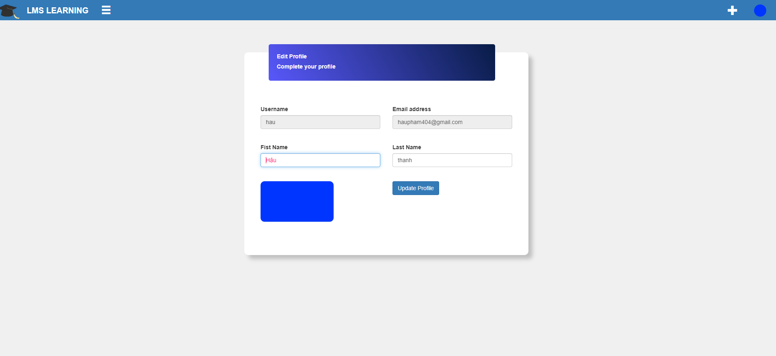

Hình 4. 28 Giao diện thông tin người dùng

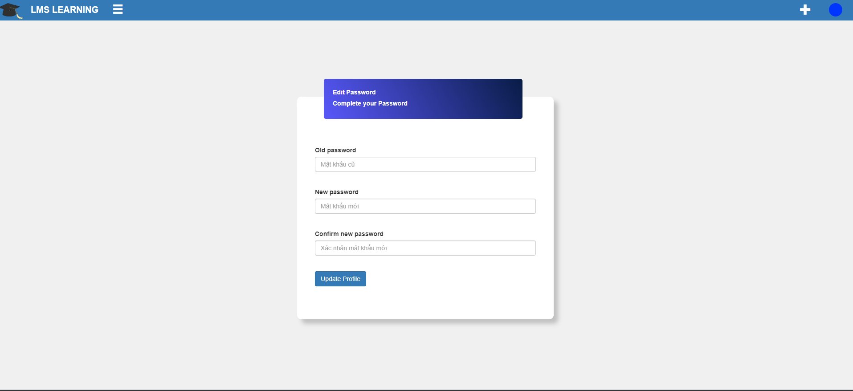

Hình 4. 29 Giao diện thay đổi mật khẩu

Giao diện yêu cầu nhập mật khẩu cũ , mật khẩu mới và xác nhận mật khẩu mới

**KẾT LUẬN VÀ KIẾN NGHỊ**

**Kết quả đạt được**

Trong suốt khoảng thời gian nghiên cứu và thực hiện đề tài, em đã cố gắng làm hết khả năng của mình và vì thời gian làm đồ án có hạn nên kết quả đạt được vẫn còn nhiều hạn chế nhưng em cũng học hỏi được khá nhiều kiến thức mới mẻ cũng như chuyên sâu về thuật toán, lập trình... và những việc em đã đạt được như sau:

* Trình bày các kiến thức cơ bản về CSDL, phân tích thiết kế hệ thống, ngôn ngữ lập trình C#
* Tổng quan một số mô hình điển hình: mô hình thực thể liên kết, mô hình quan hệ, mô hình BFD, DFD các mức ngữ cảnh, đỉnh, dưới đỉnh .
* Tổng quan một số sơ đồ điển hình :sơ đồ tuần tự ,sơ đồ hoạt động ,…
* Hiểu được quy trình phân tích và thiết một chương trình quản lý cơ bản
* Biết được cách tạo chương trình sử lý theo thời gian thực .
* Biết cách lấy dữ liệu từ nhiều hệ thống khác …

**Tồn tại**

Trong quá trình làm đồ án, hiển nhiên sẽ có những lỗi chưa khắc phục hoàn toàn được nên sẽ có những chức năng chưa hoàn thiện:

* Số lượng chức năng chỉ ở mức tương đối
* Tập dữ liệu chạy thực nghiệm còn hạn chế về số lượng

**Hướng phát triển**

* Tiếp tục hoàn thiện và xây dựng thêm nhiều chức năng hỗ trợ trang web như : cho phép tạo nhóm chat ,kiểm tra đoạn văn về mặt ngữ nghĩa ,...

# **TÀI LIỆU THAM KHẢO**

|  |  |
| --- | --- |
| [1] | Professional ASP.NET MVC 5 , J. Galloway. |
| [2]  [3] | Pro ASP.NET MVC 5 Platform , A. Freeman .  Programming Microsoft ASP.NET MVC , D. Esposito . |
| [4] | ASP.NET MVC-Building a Website with Visual Studio 2015 and Sharp:The Tactical Guidebook, J. Fagerberg, 2020. |
| [5] | Kỹ thuật lập trình Web với Ajax, P.T.Kiên, NXB Hồng Đức. |
| [6] | Lập trình C# từ cơ bản đến nâng cao, P.C.Ngô , 2007. |
| [7] | "Javascript", The JavaScript Workshop, J.L.E. a.J. Labrecque, 2019. |
| [8] | "JavaScript," in *The JavaScript Workshop*, J. L. E. a. Joseph Labrecque, 2020. |
| [9] | Learning Web Design: A Beginner's Guide to HTML, CSS, JavaScript, and Web Graphics, J. Robbins, 2020. |
| [10] | A new search algorithm for documents using blocks and words prefixes , Khalid Thabit and Sumaia M. AL-Ghuribi* ,2013. |
| [11] | Plagiarism detection using document similarity based on distributed representation , Kensuke Baba , 2017 . |
| [12] | https://docs.microsoft.com/en-us/aspnet/signalr/overview/getting-started/introduction-to-signalr ,truy cập 19/06/2022, 2020 . |
| [13] | https://www.e-iceblue.com/Introduce/spire-office-for-net.html#.Yq8-w3bP2Uk. ,truy cập 19/06/2022. |
| [14] | https://www.techtarget.com/searchcio/definition/learning-management-system , truy cập 19/06/2022 , Kate Brush ,2019. |